ภาคผนวก ก
รายชื่อผู้เชี่ยวชาญ

รายชื่อผู้เชี่ยวชาญ

1) นาย จิรัฐณ์ พุโนพัตน์ ครูสอนวิชาดนตรีสากลที่โรงเรียนสาธิต
มหาวิทยาลัยขอนแก่น(ศึกษาศาสตร์)
2) นาย อมรชัย แสงดี ครูสอนวิชาดนตรีสากลที่โรงเรียน มหาไถ่บ้านน้อย
สามเหลี่ยมจังหวัดขอนแก่น
3) นาย ธนพล กลางทง ครูสอนดนตรีวิชาดนตรีสากลที่โรงเรียน มหาไถ่
บ้านน้อยสามเหลี่ยมขอนแก่น
4) ดร.วิทยา ภูครองหิน ครูชำนาญการพิเศษ สำนักงานเขตพื้นที่สำนักงาน
เขตพื้นที่การศึกษามัธยมศึกษา เขต 24 หัวหน้า
กลุ่ม สาระการเรียนรู้ศิลปะ เป็นผู้เชี่ยวชาญด้าน
เนื้อหากลุ่มสาระศิลปะ
5) นางสาววริรธร กายขุนทด ผู้อำนวยการ โรงเรียนเกียติขจรวิทยา
สำนักงานเขตพื้นที่การศึกษามหาสารคามเขต 3
กศ.ม. บริหารการศึกษา ผู้เชี่ยวชาญด้านการวัดและ
ประเมินผล
6) นางกาญจนา วิเศษรินทอง ศึกษานิเทศก์ สำนักงานเขตพื้นที่ประถมศึกษา
มหาสารคามเขต1 กศ.ม การวัดผลทางการศึกษา ผู้เชี่ยวชาญด้านการวัดและประเมินผล
7) นายเกียติขจร ชัยอัมฤทธิ์ ผู้จัดกาโรงเรียนเกียติขจรวิทยา สำนักงานเขตพื้นที่
การศึกษามหาสารคามเขต 3 กศ.ม.การวัดผลทางการศึกษาผู้เชี่ยวชาญด้านการวัดประเมินผล
8) นาย วิชรุต อัคติ ศึกษานิเทศก์ชำนาญการพิเศษ สำนักงานเขตพื้นที่
ประถมศึกษามหาสารคามเขต 2 กศ.ม เทคโนโลยีทางการศึกษา เป็นผู้ชี่ยวชาญด้านเทคโนโลยี

ภาคผนวก ข
แผนการจัดการเรียนรู้วิชาดนตรีสากลปฏิบัติ
โดยใช้วิธีสอนแบบรวม – แยก - รวม เน้นทักษะการเล่นแบบจับคู่
และแผนการเรียนแบบปกติ

แผนการจัดการเรียนรู้วิชาดนตรีสากลปฏิบัติ
โดยใช้วิธีสอนแบบรวม – แยก - รวม เน้นทักษะการเล่นแบบจับคู่

แผนการจัดการเรียนรู้ที่ 1
กลุ่มสาระการเรียนรู้ศิลปะ ภาคเรียนที่ 1 ปีการศึกษา 2558
เรื่องการดีดไล่อูคูเล่ ชั้นประถมศึกษาปีที่ 4
ผู้สอนนายเจษฎา ประทุมมา เวลา 2 ชั่วโมง
มาตรฐานการเรียนรู้
มาตรฐานศ 2.1 : เข้าใจและแสดงออกทางดนตรีอย่างสร้างสรรค์วิเคราะห์วิพากษ์วิจารณ์คุณค่าทางดนตรีถ่ายทอดความรู้สึกความคิดต่อดนตรีอย่างอิสระชื่นชมและประยุกต์ใช้ในชีวิตประจำวัน
สาระสำคัญ
อูคูเลเล่เป็นเครื่องดนตรีสากลประเภทเครื่องดีดที่มี4สายการดีดอูคูเลเล่ให้ได้ดีนั้นนักเรียนต้องรู้การฝึกทักษะพื้นฐานการดีดไล่เสียงอูคูเลเล่ตำแหน่งเสียงของอูคูเลเล่และการวางนิ้วที่ถูกต้องเพื่อเป็นพื้นฐานในการดีดอูคูเลเล่ได้ถูกต้องและไพเราะ
ผลการเรียนรู้ที่คาดหวัง
เพื่อให้นักเรียนสามารถแสดงพฤติกรรมได้ดังต่อไปนี้
1. ปฏิบัติท่านั่งท่าจับอูคูเลเล่ได้ถูกต้อง
2. ปฏิบัติการดีดอูคูเลเล่ไล่เสียงขึ้นไล่เสียงลงได้ถูกต้องตามเสียงที่กำหนด
3. ปฏิบัติการดีดอูคูเลเล่ไล่เสียงขึ้นไล่เสียงลงได้ถูกต้องตามจังหวะที่กำหนด
เนื้อหาสาระ
การดีดไล่เสียงอูคูเลเล่จากเสียงโด ,เร, มี, ฟา, ซอล, ลา, ที, และโดสูงโดยปฏิบัติท่านั่งท่าจับอูคูเลเล่การดีดอูคูเลเล่ไล่เสียงขึ้นไล่เสียงลงได้ถูกต้องตรงตามเสียงและจังหวะที่กำหนด
กิจกรรมการเรียนการสอน
1. ขั้นเตรียม(ใช้เวลา 10 นาที)
1.1 ครูแจ้งชื่อเรื่องที่เรียนเรื่องการดีดอูคูเลเล่โดยบอกจุดประสงค์การเรียนรู้ว่านักเรียน
สามารถปฏิบัติท่านั่งท่าจับอูคูเลเล่การดีดอูคูเลเล่ไล่เสียงขึ้นไล่เสียงลงได้ถูกต้องตรงตามเสียงและจังหวะที่กำหนด
1.2 ครูให้นักเรียนฝึกการใช้นิ้วที่ถูกต้องในการดีดอูคูเลเล่ครูสาธิตการฝึกใช้นิ้วดีดอูคูเลเล่
โดยให้นักเรียนทุกคนนั่งตัวตรงเมื่อจังหวะเคราะนับ 1, 2, 3, 4 ให้เริ่มดีดใหม่จังหวะที่1 2 3 4แล้วให้นักเรียนทุกคนฝึกการใช้นิ้วดีดพร้อมๆกันโดยฝึกการใช้นิ้วดีด1ครั้งแล้วพูดชื่อตัวโน๊ต และให้นักเรียนฝึก 5 ครั้งเพื่อให้นักเรียนฝึกการใช้นิ้วดีดที่ถูกต้องในการดีดอูคูเลเล่
2. ขั้นสอน
2.1 ขั้นรวม(ใช้เวลา 30นาที)
2.1.1 สอนเพื่อให้นักเรียนเกิดความคิดรวบยอด
2.1.1.1 ครูอธิบายขั้นตอนการฝึกการดีดไล่เสียงอูคูเลเล่โดยครูอธิบาย
ประกอบการสาธิตท่านั่งดีดอูคูเลเล่ท่าจับอูคูเลเล่การดีดไล่เสียงอูคูเลเล่โดยใช้ใบความรู้ที่ 1 พร้อมทั้งบอกวิธีการดีดและตำแหน่งเสียงของอูคูเลเล่การดีดไล่เสียงขึ้นจากเสียงโด - เร - มี – ฟา -ซอล - ลา - ทีและโดสูงการดีดไล่เสียงลงจากเสียงโดสูง - ที – ลา – ซอล – ฟา – มี – เร –โดตัวละ 1 จังหวะ
2.1.1.2 นักเรียนนำอูคูเลเล่ที่เตรียมมาคนละ 1 ตัว ครูให้นักเรียนสังเกตและ
ปฏิบัติการฝึกดีดไล่เสียงอูคูเลเล่ตามที่ครูสาธิตเริ่มตั้งแต่ท่านั่งท่าจับอูคูเลเล่การดีดไล่เสียงอูคูเลเล่วิธีการดีดและตำแหน่งเสียงของอูคูเลเล่การดีดไล่เสียงขึ้นจากเสียงโด - เร - มี – ฟา -ซอล - ลา - ทีและโดสูงการดีดไล่เสียงลงจากเสียงโดสูง - ที – ลา – ซอล – ฟา – มี – เร –โดตัวละ 1 จังหวะครูสาธิต 3 ครั้ง
2.1.1.3 นักเรียนสรุปขั้นตอนและวิธีปฏิบัติท่านั่งท่าจับอูคูเลเล่การดีดไล่เสียงอู
คูเล่วิธีการดีดและตำแหน่งเสียงของอูคูเลเล่การดีดไล่เสียงขึ้นจากเสียงโด - เร - มี –ฟา - ซอล - ลา - ทีและโดสูงการดีดไล่เสียงลงจากเสียงโดสูง - ที – ลา – ซอล – ฟา – มี –เร –โดตัวละ 1 จังหวะ
2.1.2 ให้นักเรียนปฏิบัติด้วยตนเอง (ทักษะรวม)
2.1.2.1 นักเรียนปฏิบัติทักษะการดีดไล่เสียงอูคูเลเล่ตามขั้นตอนที่ครูสาธิตตั้งแต่
ท่านั่งท่าจับอูคูเลเล่การดีดไล่เสียงขลุ่ยวิธีการดีดและตำแหน่งเสียงของอูคูเลเล่การดีดอูคูเลเล่ไล่เสียงขึ้นจากเสียงโด - เร - มี – ฟา - ซอล - ลา - ทีและโดสูงการดีดอูคูเลเล่ไล่เสียงลงจากเสียงโดสูง - ที – ลา – ซอล – ฟา – มี – เร –โดตัวละ 1 จังหวะโดยให้นักเรียนดีดไล่เสียง 10 ครั้ง
2.1.2.2 ครูประเมินการดีดไล่เสียงอูคูเลเล่โดยใช้แบบสังเกตทักษะที่ 1เรื่องการดีด
ไล่เสียงอูคูเลเล่
2.1.3 วิเคราะห์การปฏิบัติของนักเรียนโดยส่วนรวม
2.1.3.1 ครูวิเคราะห์ทักษะการดีดไล่เสียงอูคูเลเล่หาข้อบกพร่องในการปฏิบัติ
ทักษะการดีดไล่เสียงอูคุเลเล่ของนักเรียนด้วยการสังเกตนักเรียนว่าปฏิบัติได้ถูกต้องหรือไม่ถูกต้อง
2.1.3.2 ครูประเมินภาพรวมการปฏิบัติของนักเรียนจากแบบสังเกตทักษะที่ 1 เรื่อง
การดีดไล่เสียงอูคูเลเล่
2.2 ขั้นแยก(ใช้เวลา 30นาที)
2.2.1 ให้นักเรียนแยกกันฝึกซ้อมแก้ไขส่วนที่บกพร่องเป็นคู่ตามขั้นตอนที่ 2.1.3
2.2.1.1 นักเรียนจับคู่โดยใช้ข้อมูลจากขั้นวิเคราะห์การปฏิบัติของนักเรียนโดย
ส่วนรวมซึ่งจับคู่จากนักเรียนที่เก่งทักษะกับนักเรียนที่อ่อนทักษะ
2.2.1.2 นักเรียนแต่ละคู่ปฏิบัติทักษะการดีดไล่เสียงอุคูเลเล่โดยปฏิบัติการดีดอุคูเล
เล่1 คนเคาะจังหวะ 1 คน
2.2.1.3 นักเรียนสลับกันฝึกปฏิบัติทักษะการดีดไล่เสียงอุคูเลเล่ตามแบบฝึกทักษะ
ที่ 1 เรื่องการดีดไล่เสียงอูคูเลเล่และฝึกปฏิบัติแก้ไขทักษะการดีดไล่เสียงอุคุเลเล่ในส่วนที่บกพร่อง

2.2.2 การวิเคราะห์ทักษะซ้ำและฝึกทักษะย่อย
2.2.2.1 ครูวิเคราะห์ทักษะย่อยของนักเรียนว่าปฏิบัติได้ถูกต้องหรือไม่และบอก
ข้อบกพร่องของนักเรียนแต่ละคน
2.2.2.2 นักเรียนฝึกทักษะย่อยเป็นรายบุคคลโดยมีครูเป็นผู้เคาะจังหวะ
2.3 ขั้นรวม(ใช้เวลา 20 นาที)
ครูให้นักเรียนมารวมกันอีกครั้งหนึ่งเพื่อฝึกทักษะรวม
2.3.1 นักเรียนปฏิบัติทักษะการดีดไล่เสียงอูคูเลเล่ทั้งหมด
2.3.2 ครูสังเกตการปฏิบัติทักษะการดีดไล่สียงอูคูเลเล่ของนักเรียนและแก้ไขข้อบกพร่อง
3. ขั้นสรุปและประเมินผล(ใช้เวลา 30นาที)
3.1 นักเรียนสรุปทักษะการดีดอูคูเลเล่ไล่เสียงที่เรียนบอกข้อบกพร่องและวิธีปฏิบัติที่ถูกต้อง
3.2 ครูให้นักเรียนปฏิบัติทักษะการดีดอูคูเลเล่ไล่เสียงพร้อมกันทั้งชั้นอย่างน้อย 2 ครั้งและประเมินผลโดยใช้แบบวัดทักษะการดีดอูคูเลเล่ที่ 1 เรื่องการดีดไล่เสียงอูคูเลเล่ทีละคนจนครบ
3.3 ครูสรุปข้อบกพร่องของนักเรียนเรื่องการดีดไล่เสียงอูคูเลเล่และแนะนำเทคนิคการปฏิบัติที่ถูกต้องพร้อมทั้งสาธิตให้ดูอีกครั้งเพื่อนำไปฝึกนอกเวลา
สื่อการสอน
1. แบบสังเกตทักษะที่ 1 เรื่องการดีดไล่เสียงอูคูเลเล่จำนวน 15ชุด
2. แบบฝึกทักษะที่ 1 เรื่องการดีดไล่เสียงอูคูเลเล่จำนวน 15ชุด
3. แบบวัดทักษะการดีดอูคูเลเล่ที่ 1 เรื่องการดีดไล่เสียงอูคูเลเล่จำนวน 15 ชุด
การวัดและประเมินผล
1. วิธีวัดและประเมินผล
1.1 สังเกตทักษะการดีดไล่เสียงอูคูเลเล่
1.2 ฝึกทักษะการดีดไล่เสียงอูคูเลเล่
1.3 วัดทักษะการดีดไล่เสียงอูคูเลเล่
2. เครื่องมือวัดและประเมินผล
2.1 แบบสังเกตทักษะการดีดไล่เสียงอูคูเลเล่
2.2 แบบฝึกทักษะการดีดไล่เสียงอูคูเลเล่
2.3 แบบวัดทักษะการดีดไล่เสียงอูคูเลเล่

3. เกณฑ์การวัดและประเมินผล
3.1 แบบสังเกตทักษะการเป่าไล่เสียงอูคูเลเล่ได้คะแนนไม่น้อยกว่าร้อยละ 70ถือว่าผ่านเกณฑ์
3.2 แบบฝึกทักษะการดีดไล่เสียงอูคูเลเล่ได้คะแนนไม่น้อยกว่าร้อยละ 70ถือว่าผ่านเกณฑ์
3.3 แบบวัดทักษะการดีดไล่เสียงอูคูเลเล่ได้คะแนนไม่น้อยกว่าร้อยละ 70ถือว่าผ่านเกณฑ์

กิจกรรมเสนอแนะ
ให้นักเรียนนำทักษะการดีดไล่เสียงอูคูเลเล่ที่เรียนในชั่วโมงไปฝึกนอกเวลา

แบบสังเกตทักษะที่ 1
เรื่องการดีดไล่เสียงอูคูเลเล่
จุดประสงค์ เพื่อวัดความสามารถทักษะการดีดไล่เสียงอูคูเลเล่
ชั้นประถมศึกษาปีที 4 โรงเรียนเกียรติขจรวิทยา
คำชี้แจงให้ขีดเครื่องหมาย / ลงในระดับความสามารถที่นักเรียนปฏิบัติได้
เลขที่ | ชื่อ-สกุล | ระดับความสามารถในการดีดไล่เสียงอูคูเลเล่
 |  | ท่านั่งและการจับอูคูเลเล่ |  | คุณภาพเสียง |  | ไล่เสียงขี้น |  | ไล่เสียงลง |  | จังหวะ
 |  | ผ่าน | ไม่  ผ่าน | ผ่าน | ไม่  ผ่าน | ผ่าน | ไม่  ผ่าน | ผ่าน | ไม่  ผ่าน | ผ่าน | ไม่  ผ่าน
ผู้ประเมิน…………………………………………….
(……………………………………….)
เกณฑ์การประเมิน ผ่านหมายถึงปฏิบัติทักษะได้ถูกต้องร้อยละ 50 ขึ้นไป
ไม่ผ่านหมายถึงปฏิบัติทักษะได้ถูกต้องน้อยกว่าร้อยละ50
แบบฝึกทักษะที่ 1
เรื่องการดีดไล่เสียงอูคูเลเล่
จุดประสงค์ เพื่อวัดความสามารถทักษะการดีดไล่เสียงอุคุเลเล่
คำสั่งให้นักเรียนจับคู่และฝึกปฏิบัติโดย
คนที่ 1 ฝึกดีดอุคุแลเล่ให้ตรงตามตัวโน้ตและจังหวะที่กำหนด
คนที่ 2 เคาะจังหวะตามแบบฝึกและสลับกันฝึกปฏิบัติดังนี้
- ดีดอูคูลเลไล่เสียงขึ้นตัวละ 1 จังหวะ
- - - ด | - - - ร | - - - ม | - - - ฟ | - - - ซ | - - - ล | - - - ท | - - - ดํ
* * * * * * * *
2. ดีดอูคูเลเล่ไล่เสียงลงตัวละ 1 จังหวะ
- - - ดํ | - - - ท | - - - ล | - - - ซ | - - - ฟ | - - - ม | - - - ร | - - - ด
* * * * * * * *
2. ดีดอูคูเลเล่ไล่เสียงขึ้นไลเเสียงลงตัวละ 1 จังหวะ
- - - ด | - - - ร | - - - ม | - - - ฟ | - - - ซ | - - - ล | - - - ท | - - - ดํ
- - - ดํ | - - - ท | - - - ล | - - - ซ | - - - ฟ | - - - ม | - - - ร | - - - ด
* * * * * * * *
หมายเหตุ* = เคาะจังหวะ

แบบวัดทักษะการดีดอูคูเลเล่ทักษะที่ 1
เรื่องการดีดไล่เสียงอูคูเลเล่
จุดประสงค์ เพื่อวัดความสามารถทักษะการดีดไล่เสียงอูคูเลเล่
ชั้นประถมศึกษาปีที 4 โรงเรียนเกียรติขจรวิทยา
คำชี้แจงให้ขีดเครื่องหมาย / ลงในระดับความสามารถที่นักเรียนปฏิบัติได้
เลขที่ | ชื่อ-สกุล | ระดับความสามารถในการดีดไล่เสียงอูคูเลเล่
 |  | ท่านั่งและการจับอูคูเลเล่ |  |  | คุณภาพเสียง |  |  | ไล่เสียงขี้น |  |  | ไล่เสียงลง |  |  | จังหวะ
 |  | 1 | 2 | 3 | 1 | 2 | 3 | 1 | 2 | 3 | 1 | 2 | 3 | 1 | 2 | 3
ผู้ประเมิน……………………………….
(…………………………………………..)
เกณฑ์การประเมิน คะแนน 5 - 6 หมายถึงปรับปรุง
คะแนน 7 - 8 หมายถึงพอใช้
คะแนน 9 – 10 หมายถึงปานกลาง
คะแนน 11 - 12 หมายถึงดี
คะแนน13 - 15 หมายถึงดีมาก

เกณฑ์การพิจารณา
แบบสังเกตทักษะการดีดอูคูเลเล่ที่ 1
เรื่องการดีดไล่เสียงอูคูเลเล่
เกณฑ์ | เกณฑ์การพิจารณา
ผ่าน  ไม่ผ่าน | ท่านั่งและการจับอูคูเลเล่มีครบทุกข้อดังต่อไปนี้  - นั่งลำตัวตรงอูคูเลเล่วางไว้ที่หน้าตักอย่างถูกตำแหน่ง  - จับอูคูเลเล่มือซ้ายจับที่ปลายคออูคูเลเล่  - จับอูคูเลเล่มือขวาวางไว้ที่กลางโปร่งดีดและหลังอูคูเลเล่ขนานกับหน้าท้องคนดีด  - บกพร่องเกิน 2 ข้อ
ผ่าน  ไม่ผ่าน | คุณภาพเสียงมีครบทุกข้อดังต่อไปนี้  - เสียงตรงความชัดเจนของเสียงใส 4 เสียงถึง 8 เสียง  - บกพร่องเกิน 4 เสียง
ผ่าน  ไม่ผ่าน | ไล่เสียงขึ้นมีครบทุกข้อดังต่อไปนี้  - ไล่เสียงขึ้นด้วยเสียงโด-เร-มี-ฟา-ซอล-ลา-ที-โดสูงได้ถูกต้อง 4 – 8 เสียง  - บกพร่องเกิน 4 เสียง
ผ่าน  ไม่ผ่าน | ไล่เสียงลงมีครบทุกข้อดังต่อไปนี้  - ไล่เสียงลงด้วยเสียงโดสูง-ที-ลา-ซอล-ฟา-มี-เร-โดได้ถูกต้อง 4 – 8 เสียง  - บกพร่องเกิน 4 เสียง
ผ่าน  ไม่ผ่าน | จังหวะมีครบทุกข้อดังต่อไปนี้  -เคาะจังหวะได้ตรงตัวละ 1 จังหวะจากเสียงโด-เร-มี-ฟา-ซอล-ลา-ที-โดสูง-โดสูง-ที-ลา-ซอล-ฟา-มี-เร-โดได้ถูกต้อง 9 – 16 จังหวะ  - บกพร่องเกิน 8 จังหวะ

เกณฑ์การพิจารณา
แบบวัดทักษะการดีดอูคูเลเล่ที่ 1
เรื่องการดีดไล่เสียงอูคูเลเล
คะแนน | เกณฑ์การพิจารณา
3  2  1 | ท่านั่งและการจับอูคูเลเล่มีครบทุกข้อดังต่อไปนี้  -นั่งลำตัวตรงอูคูเลเล่วางไว้ที่หน้าตักอย่างถูกตำแหน่ง  - จับอูคูเลเล่มือซ้ายจับที่ปลายคออูคูเลเล่  - จับอูคูเลเล่มือขวาวางไว้ที่กลางโปร่งดีดและหลังอูคูเลเล่ขนานกับหน้าท้องคนดีด  -บกพร่องไม่เกิน1ข้อ  - บกพร่องเกิน 1ข้อ
3  2  1 | คุณภาพเสียงมีครบทุกข้อดังต่อไปนี้  - เสียงตรงความชัดเจนของเสียงใส 7 เสียงถึง 8 เสียง  - บกพร่องไม่เกิน 3 – 4 เสียง  - บกพร่องเกิน 4 เสียง
3  2  1 | ไล่เสียงขึ้นมีครบทุกข้อดังต่อไปนี้  - ไล่เสียงขึ้นด้วยเสียงโด-เร-มี-ฟา-ซอล-ลา-ที-โดสูงได้ถูกต้อง 7 – 8 เสียง  - บกพร่องไม่เกิน 3 – 4 เสียง  - บกพร่องเกิน 4 เสียง
3  2  1 | ไล่เสียงลงมีครบทุกข้อดังต่อไปนี้  - ไล่เสียงลงด้วยเสียงโดสูง-ที-ลา-ซอล-ฟา-มี-เร-โดได้ถูกต้อง 7 – 8 เสียง  - บกพร่องไม่เกิน 3 – 4 เสียง  - บกพร่องเกิน 4 เสียง
3  2  1 | จังหวะมีครบทุกข้อดังต่อไปนี้  - เคาะจังหวะตรงตัวละ 1 จังหวะจากเสียงโด-เร-มี-ฟา-ซอล-ลา-ที-โดสูง-โดสูง  - ที-ลา-ซอล-ฟา-มี-เร-โดได้ถูกต้อง 14 – 16 จังหวะ  - บกพร่องไม่เกิน 4 - 8 จังหวะ  - บกพร่องเกิน 8 จังหวะ

แผนการจัดการเรียนรู้วิชาดนตรีสากลปฏิบัติ
โดยใช้วิธีสอนแบบปกติ

แผนการจัดการเรียนรู้ที่ 1
กลุ่มสาระการเรียนรู้ศิลปะ ภาคเรียนที่ 1 ปีการศึกษา 2558
เรื่องการดีดไล่อูคูเล่ ชั้นประถมศึกษาปีที่ 4
ผู้สอนนายเจษฎา ประทุมมา เวลา 2 ชั่วโมง
มาตรฐานการเรียนรู้
มาตรฐานศ 2.1 : เข้าใจและแสดงออกทางดนตรีอย่างสร้างสรรค์วิเคราะห์วิพากษ์วิจารณ์คุณค่าทางดนตรีถ่ายทอดความรู้สึกความคิดต่อดนตรีอย่างอิสระชื่นชมและประยุกต์ใช้ในชีวิตประจำวัน
สาระสำคัญ
อูคูเลเล่เป็นเครื่องดนตรีสากลประเภทเครื่องดีดที่มี4สายการดีดอูคูเลเล่ให้ได้ดีนั้นนักเรียนต้องรู้การฝึกทักษะพื้นฐานการดีดไล่เสียงอูคูเลเล่ตำแหน่งเสียงของอูคูเลเล่และการวางนิ้วที่ถูกต้องเพื่อเป็นพื้นฐานในการดีดอูคูเลเล่ได้ถูกต้องและไพเราะ
ผลการเรียนรู้ที่คาดหวัง
เพื่อให้นักเรียนสามารถแสดงพฤติกรรมได้ดังต่อไปนี้
1. ปฏิบัติท่านั่งท่าจับอูคูเลเล่ได้ถูกต้อง
2. ปฏิบัติการดีดอูคูเลเล่ไล่เสียงขึ้นไล่เสียงลงได้ถูกต้องตามเสียงที่กำหนด
3. ปฏิบัติการดีดอูคูเลเล่ไล่เสียงขึ้นไล่เสียงลงได้ถูกต้องตามจังหวะที่กำหนด
เนื้อหาสาระ
การดีดไล่เสียงอูคูเลเล่จากเสียงโด ,เร, มี, ฟา, ซอล, ลา, ที, และโดสูงโดยปฏิบัติท่านั่งท่าจับอูคูเลเล่การดีดอูคูเลเล่ไล่เสียงขึ้นไล่เสียงลงได้ถูกต้องตรงตามเสียงและจังหวะที่กำหนด
กิจกรรมการเรียนการสอน
1. ขั้นเตรียม(ใช้เวลา 10 นาที)
1.1 ครูแจ้งชื่อเรื่องที่เรียนเรื่องการดีดอูคูเลเล่โดยบอกจุดประสงค์การเรียนรู้ว่านักเรียน
สามารถปฏิบัติท่านั่งท่าจับอูคูเลเล่การดีดอูคูเลเล่ไล่เสียงขึ้นไล่เสียงลงได้ถูกต้องตรงตามเสียงและจังหวะที่กำหนด
1.2 ครูให้นักเรียนฝึกการใช้นิ้วที่ถูกต้องในการดีดอูคูเลเล่ครูสาธิตการฝึกใช้นิ้วดีดอูคูเลเล่
โดยให้นักเรียนทุกคนนั่งตัวตรงเมื่อจังหวะเคราะนับ 1, 2, 3, 4 ให้เริ่มดีดใหม่จังหวะที่1 2 3 4แล้วให้นักเรียนทุกคนฝึกการใช้นิ้วดีดพร้อมๆกันโดยฝึกการใช้นิ้วดีด1ครั้งแล้วพูดชื่อตัวโน๊ต และให้นักเรียนฝึก 5 ครั้งเพื่อให้นักเรียนฝึกการใช้นิ้วดีดที่ถูกต้องในการดีดอูคูเลเล่
2. ขั้นสอน(ใช้เวลา 50 นาที)
2.1.1 สอนเพื่อให้นักเรียนเกิดความคิดรวบยอด
2.1.1.1 ครูอธิบายขั้นตอนการฝึกการดีดไล่เสียงอูคูเลเล่โดยครูอธิบาย
ประกอบการสาธิตท่านั่งดีดอูคูเลเล่ท่าจับอูคูเลเล่การดีดไล่เสียงอูคูเลเล่โดยใช้ใบความรู้ที่ 1 พร้อมทั้งบอกวิธีการดีดและตำแหน่งเสียงของอูคูเลเล่การดีดไล่เสียงขึ้นจากเสียงโด - เร - มี – ฟา -ซอล - ลา - ทีและโดสูงการดีดไล่เสียงลงจากเสียงโดสูง - ที – ลา – ซอล – ฟา – มี – เร –โดตัวละ 1 จังหวะ
2.1.1.2 นักเรียนนำอูคูเลเล่ที่เตรียมมาคนละ 1 ตัว ครูให้นักเรียนสังเกตและ
ปฏิบัติการฝึกดีดไล่เสียงอูคูเลเล่ตามที่ครูสาธิตเริ่มตั้งแต่ท่านั่งท่าจับอูคูเลเล่การดีดไล่เสียงอูคูเลเล่วิธีการดีดและตำแหน่งเสียงของอูคูเลเล่การดีดไล่เสียงขึ้นจากเสียงโด - เร - มี – ฟา -ซอล - ลา - ทีและโดสูงการดีดไล่เสียงลงจากเสียงโดสูง - ที – ลา – ซอล – ฟา – มี – เร –โดตัวละ 1 จังหวะครูสาธิต 3 ครั้ง
2.1.1.3 นักเรียนสรุปขั้นตอนและวิธีปฏิบัติท่านั่งท่าจับอูคูเลเล่การดีดไล่เสียงอู
คูเล่วิธีการดีดและตำแหน่งเสียงของอูคูเลเล่การดีดไล่เสียงขึ้นจากเสียงโด - เร - มี –ฟา - ซอล - ลา - ทีและโดสูงการดีดไล่เสียงลงจากเสียงโดสูง - ที – ลา – ซอล – ฟา – มี –เร –โดตัวละ 1 จังหวะ
2.1.2 ให้นักเรียนปฏิบัติด้วยตนเอง (ทักษะรวม)
2.1.2.1 นักเรียนปฏิบัติทักษะการดีดไล่เสียงอูคูเลเล่ตามขั้นตอนที่ครูสาธิตตั้งแต่
ท่านั่งท่าจับอูคูเลเล่การดีดไล่เสียงขลุ่ยวิธีการดีดและตำแหน่งเสียงของอูคูเลเล่การดีดอูคูเลเล่ไล่เสียงขึ้นจากเสียงโด - เร - มี – ฟา - ซอล - ลา - ทีและโดสูงการดีดอูคูเลเล่ไล่เสียงลงจากเสียงโดสูง - ที – ลา – ซอล – ฟา – มี – เร –โดตัวละ 1 จังหวะโดยให้นักเรียนดีดไล่เสียง 10 ครั้ง
2.1.2.2 ครูประเมินการดีดไล่เสียงอูคูเลเล่โดยใช้แบบสังเกตทักษะที่ 1เรื่องการดีด
ไล่เสียงอูคูเลเล่
3. ขั้นสรุปและประเมินผล(ใช้เวลา 60นาที)
3.1 นักเรียนสรุปทักษะการดีดอูคูเลเล่ไล่เสียงที่เรียนบอกข้อบกพร่องและวิธีปฏิบัติที่ถูกต้อง
3.2 ครูให้นักเรียนปฏิบัติทักษะการดีดอูคูเลเล่ไล่เสียงพร้อมกันทั้งชั้นอย่างน้อย 2 ครั้งและประเมินผลโดยใช้แบบวัดทักษะการดีดอูคูเลเล่ที่ 1 เรื่องการดีดไล่เสียงอูคูเลเล่ทีละคนจนครบ
3.3 ครูสรุปข้อบกพร่องของนักเรียนเรื่องการดีดไล่เสียงอูคูเลเล่และแนะนำเทคนิคการปฏิบัติที่ถูกต้องพร้อมทั้งสาธิตให้ดูอีกครั้งเพื่อนำไปฝึกนอกเวลา
สื่อการสอน
1. แบบสังเกตทักษะที่ 1 เรื่องการดีดไล่เสียงอูคูเลเล่จำนวน 15ชุด
2. แบบฝึกทักษะที่ 1 เรื่องการดีดไล่เสียงอูคูเลเล่จำนวน 15ชุด
3. แบบวัดทักษะการดีดอูคูเลเล่ที่ 1 เรื่องการดีดไล่เสียงอูคูเลเล่จำนวน 15 ชุด
การวัดและประเมินผล
1. วิธีวัดและประเมินผล
1.1 สังเกตทักษะการดีดไล่เสียงอูคูเลเล่
1.2 ฝึกทักษะการดีดไล่เสียงอูคูเลเล่
1.3 วัดทักษะการดีดไล่เสียงอูคูเลเล่
2. เครื่องมือวัดและประเมินผล
2.1 แบบสังเกตทักษะการดีดไล่เสียงอูคูเลเล่
2.2 แบบฝึกทักษะการดีดไล่เสียงอูคูเลเล่
2.3 แบบวัดทักษะการดีดไล่เสียงอูคูเลเล่
3. เกณฑ์การวัดและประเมินผล
3.1 แบบสังเกตทักษะการเป่าไล่เสียงอูคูเลเล่ได้คะแนนไม่น้อยกว่าร้อยละ 70ถือว่าผ่านเกณฑ์
3.2 แบบฝึกทักษะการดีดไล่เสียงอูคูเลเล่ได้คะแนนไม่น้อยกว่าร้อยละ 70ถือว่าผ่านเกณฑ์กิจกรรมเสนอแนะห้นักเรียนนำทักษะการดีดไล่เสียงอูคูเลเล่ที่เรียนในชั่วโมงไปฝึกนอกเวลา

แบบสังเกตทักษะที่ 1
เรื่องการดีดไล่เสียงอูคูเลเล่
จุดประสงค์เพื่อวัดความสามารถทักษะการดีดไล่เสียงอูคูเลเล่
ชั้นประถมศึกษาปีที 4 โรงเรียนเกียรติขจรวิทยา
คำชี้แจงให้ขีดเครื่องหมาย / ลงในระดับความสามารถที่นักเรียนปฏิบัติได้

เลขที่ | ชื่อ-สกุล | ระดับความสามารถในการดีดไล่เสียงอูคูเลเล่
 |  | ท่านั่งและการจับอูคูเลเล่ |  | คุณภาพเสียง |  | ไล่เสียงขี้น |  | ไล่เสียงลง |  | จังหวะ
 |  | ผ่าน | ไม่  ผ่าน | ผ่าน | ไม่  ผ่าน | ผ่าน | ไม่  ผ่าน | ผ่าน | ไม่  ผ่าน | ผ่าน | ไม่  ผ่าน
ผู้ประเมิน……………………………………………………….
เกณฑ์การประเมินผ่านหมายถึงปฏิบัติทักษะได้ถูกต้องร้อยละ 50 ขึ้นไป
ไม่ผ่านหมายถึงปฏิบัติทักษะได้ถูกต้องน้อยกว่าร้อยละ50

แบบฝึกทักษะที่ 1
เรื่องการดีดไล่เสียงอูคูเลเล่
จุดประสงค์เพื่อวัดความสามารถทักษะการดีดไล่เสียงอุคุเลเล่
คำสั่งให้นักเรียนจับคู่และฝึกปฏิบัติโดย
คนที่ 1 ฝึกดีดอุคุแลเล่ให้ตรงตามตัวโน้ตและจังหวะที่กำหนด
คนที่ 2 เคาะจังหวะตามแบบฝึกและสลับกันฝึกปฏิบัติดังนี้
- ดีดอูคูลเลไล่เสียงขึ้นตัวละ 1 จังหวะ
- - - ด | - - - ร | - - - ม | - - - ฟ | - - - ซ | - - - ล | - - - ท | - - - ดํ
* * * * * * * *
2. ดีดอูคูเลเล่ไล่เสียงลงตัวละ 1 จังหวะ
- - - ดํ | - - - ท | - - - ล | - - - ซ | - - - ฟ | - - - ม | - - - ร | - - - ด
* * * * * * * *
2. ดีดอูคูเลเล่ไล่เสียงขึ้นไลเเสียงลงตัวละ 1 จังหวะ
- - - ด | - - - ร | - - - ม | - - - ฟ | - - - ซ | - - - ล | - - - ท | - - - ดํ
- - - ดํ | - - - ท | - - - ล | - - - ซ | - - - ฟ | - - - ม | - - - ร | - - - ด
* * * * * * * *

หมายเหตุ* = เคาะจังหวะ

แบบวัดทักษะการดีดอูคูเลเล่ทักษะที่ 1
เรื่องการดีดไล่เสียงอูคูเลเล่
จุดประสงค์เพื่อวัดความสามารถทักษะการดีดไล่เสียงอูคูเลเล่
ชั้นประถมศึกษาปีที 4 โรงเรียนเกียรติขจรวิทยา
คำชี้แจงให้ขีดเครื่องหมาย / ลงในระดับความสามารถที่นักเรียนปฏิบัติได้
เลขที่ | ชื่อ-สกุล | ระดับความสามารถในการดีดไล่เสียงอูคูเลเล่
 |  | ท่านั่งและการจับอูคูเลเล่ |  |  | คุณภาพเสียง |  |  | ไล่เสียงขี้น |  |  | ไล่เสียงลง |  |  | จังหวะ
 |  | 1 | 2 | 3 | 1 | 2 | 3 | 1 | 2 | 3 | 1 | 2 | 3 | 1 | 2 | 3
ผู้ประเมิน……………………………………………………….
(………………………………………………………..)
……………/……………/…………..
เกณฑ์การประเมินคะแนน 5 - 6 หมายถึงปรับปรุง
คะแนน 7 - 8 หมายถึงพอใช้
คะแนน 9 – 10 หมายถึงปานกลาง
คะแนน 11 - 12 หมายถึงดี คะแนน13 - 15 หมายถึงดีมาก

เกณฑ์การพิจารณา
แบบสังเกตทักษะการดีดอูคูเลเล่ที่ 1
เรื่องการดีดไล่เสียงอูคูเลเล่
เกณฑ์ | เกณฑ์การพิจารณา
ผ่าน  ไม่ผ่าน | ท่านั่งและการจับอูคูเลเล่มีครบทุกข้อดังต่อไปนี้  - นั่งลำตัวตรงอูคูเลเล่วางไว้ที่หน้าตักอย่างถูกตำแหน่ง  - จับอูคูเลเล่มือซ้ายจับที่ปลายคออูคูเลเล่  - จับอูคูเลเล่มือขวาวางไว้ที่กลางโปร่งดีดและหลังอูคูเลเล่ขนานกับหน้าท้องคนดีด  - บกพร่องเกิน 2 ข้อ
ผ่าน  ไม่ผ่าน | คุณภาพเสียงมีครบทุกข้อดังต่อไปนี้  - เสียงตรงความชัดเจนของเสียงใส 4 เสียงถึง 8 เสียง  - บกพร่องเกิน 4 เสียง
ผ่าน  ไม่ผ่าน | ไล่เสียงขึ้นมีครบทุกข้อดังต่อไปนี้  - ไล่เสียงขึ้นด้วยเสียงโด-เร-มี-ฟา-ซอล-ลา-ที-โดสูงได้ถูกต้อง 4 – 8 เสียง  - บกพร่องเกิน 4 เสียง
ผ่าน  ไม่ผ่าน | ไล่เสียงลงมีครบทุกข้อดังต่อไปนี้  - ไล่เสียงลงด้วยเสียงโดสูง-ที-ลา-ซอล-ฟา-มี-เร-โดได้ถูกต้อง 4 – 8 เสียง  - บกพร่องเกิน 4 เสียง
ผ่าน  ไม่ผ่าน | จังหวะมีครบทุกข้อดังต่อไปนี้  -เคาะจังหวะได้ตรงตัวละ 1 จังหวะจากเสียงโด-เร-มี-ฟา-ซอล-ลา-ที-โดสูง-โดสูง-ที-ลา-ซอล-ฟา-มี-เร-โดได้ถูกต้อง 9 – 16 จังหวะ  - บกพร่องเกิน 8 จังหวะ

เกณฑ์การพิจารณา
แบบวัดทักษะการดีดอูคูเลเล่ที่ 1
เรื่องการดีดไล่เสียงอูคูเลเล
คะแนน | เกณฑ์การพิจารณา
3  2  1 | ท่านั่งและการจับอูคูเลเล่มีครบทุกข้อดังต่อไปนี้  -นั่งลำตัวตรงอูคูเลเล่วางไว้ที่หน้าตักอย่างถูกตำแหน่ง  - จับอูคูเลเล่มือซ้ายจับที่ปลายคออูคูเลเล่  - จับอูคูเลเล่มือขวาวางไว้ที่กลางโปร่งดีดและหลังอูคูเลเล่ขนานกับหน้าท้องคนดีด  -บกพร่องไม่เกิน1ข้อ  - บกพร่องเกิน 1ข้อ
3  2  1 | คุณภาพเสียงมีครบทุกข้อดังต่อไปนี้  - เสียงตรงความชัดเจนของเสียงใส 7 เสียงถึง 8 เสียง  - บกพร่องไม่เกิน 3 – 4 เสียง  - บกพร่องเกิน 4 เสียง
3  2  1 | ไล่เสียงขึ้นมีครบทุกข้อดังต่อไปนี้  - ไล่เสียงขึ้นด้วยเสียงโด-เร-มี-ฟา-ซอล-ลา-ที-โดสูงได้ถูกต้อง 7 – 8 เสียง  - บกพร่องไม่เกิน 3 – 4 เสียง  - บกพร่องเกิน 4 เสียง
3  2  1 | ไล่เสียงลงมีครบทุกข้อดังต่อไปนี้  - ไล่เสียงลงด้วยเสียงโดสูง-ที-ลา-ซอล-ฟา-มี-เร-โดได้ถูกต้อง 7 – 8 เสียง  - บกพร่องไม่เกิน 3 – 4 เสียง  - บกพร่องเกิน 4 เสียง
3  2  1 | จังหวะมีครบทุกข้อดังต่อไปนี้  - เคาะจังหวะตรงตัวละ 1 จังหวะจากเสียงโด-เร-มี-ฟา-ซอล-ลา-ที-โดสูง-โดสูง  - ที-ลา-ซอล-ฟา-มี-เร-โดได้ถูกต้อง 14 – 16 จังหวะ  - บกพร่องไม่เกิน 4 - 8 จังหวะ  - บกพร่องเกิน 8 จังหวะ

ภาคผนวก ค
แบบฝึกทักษะวิชาดนตรีสากลปฏิบัติ เรื่อง การเล่นอูคูเลเล่

แบบฝึกทักษะที่ 1
เรื่องการดีดไล่เสียงอูคูเลเล่
จุดประสงค์ เพื่อวัดความสามารถทักษะการดีดไล่เสียงอุคุเลเล่
คำสั่งให้นักเรียนจับคู่และฝึกปฏิบัติโดย
คนที่ 1 ฝึกดีดอุคูแลเล่ให้ตรงตามตัวโน้ตและจังหวะที่กำหนด
คนที่ 2 เคาะจังหวะตามแบบฝึกและสลับกันฝึกปฏิบัติดังนี้
1.ดีดอูคูลเลไล่เสียงขึ้นตัวละ 1 จังหวะ
- - - ด | - - - ร | - - - ม | - - - ฟ | - - - ซ | - - - ล | - - - ท | - - - ดํ
* * * * * * * *

2. ดีดอูคูเลเล่ไล่เสียงลงตัวละ 1 จังหวะ
- - - ดํ | - - - ท | - - - ล | - - - ซ | - - - ฟ | - - - ม | - - - ร | - - - ด
* * * * * * * *
3. ดีดอูคูเลเล่ไล่เสียงขึ้นไลเเสียงลงตัวละ 1 จังหวะ
- - - ด | - - - ร | - - - ม | - - - ฟ | - - - ซ | - - - ล | - - - ท | - - - ดํ
- - - ดํ | - - - ท | - - - ล | - - - ซ | - - - ฟ | - - - ม | - - - ร | - - - ด
* * * * * * * *
หมายเหตุ* = เคาะจังหวะ

แบบฝึกทักษะที่ 2
เรื่องการดีดอูคูเลเล่เสียงคู่แปด
จุดประสงค์ เพื่อวัดความสามารถทักษะการดีดอูคูเลเล่เสียงคู่แปด
คำสั่งให้นักเรียนจับคู่และฝึกปฏิบัติโดย
คนที่ 1 ฝึกดีดอูคูเลเล่ให้ตรงตามตัวโน้ตและจังหวะที่กำหนด
คนที่ 2 เคาะจังหวะตามแบบฝึกและนักเรียนสลับกันฝึกปฏิบัติดังนี้
โน้ตสำหรับฝึกดีดอูคูเลเล่เสียงคู่แปด
1.
- - - ด | - - -ดํ | - - - ร | - - - รํ | - - - ม | - - - มํ | - - - ช | - - - ซํ
* * * * * * * *
2.
- ด - ดํ | - ร - -รํ | - ม - มํ | - ฟ - ฟํ | - ซ - ซํ | - ล - ลํ | - ซ - ซํ | - ด - ดํ
* * * * * * * *
3.
- - - ด | - - -ดํ | - - - ร | - - - รํ | - - - ม | - - - มํ | - - - ช | - - - ซํ
- ด - ดํ | - ร - -รํ | - ม - มํ | - ฟ - ฟํ | - ซ - ซํ | - ล - ลํ | - ซ - ซํ | - ด - ดํ
* * * * * * * *
หมายเหตุ* = เคาะจังหวะ

แบบฝึกหัดที่ 3
การดีดอูคูเลเล่เรียงนิ้วและข้ามนิ้ว
จุดประสงค์ เพื่อวัดความสามารถทักษะการดีดอูคูเลเล่เรียงนิ้วและข้ามนิ้ว
คำสั่งให้นักเรียนจับคู่และฝึกปฏิบัติโดย
คนที่ 1 ฝึกดีดอูคูเลเล่ให้ตรงตามตัวโน้ตและจังหวะที่กำหนด
คนที่ 2 เคาะจังหวะตามแบบฝึก
และนักเรียนสลับกันฝึกปฏิบัติดังนี้
1.แบบฝึกปฏิบัติอูคูเลเล่เรียงนิ้วด้วยโน้ตเสียงโด – เร – มี – ฟา - ซอล – ลา – ที
- - -ด | - ด - ด | - - - ร | - ร - ร | - - - ม | - ม - ม | - - - ฟ | - ฟ - ฟ
- - - ซ | - ซซซ | - - - ล | - ลลล | - - - ท | - ททท | - - - ซ | - ซลท
- ดดด | - ททท | - ลลล | - ซซซ | - ฟฟฟ | - มมม | - รรร | - ดดด
* * * * * * * *
2.แบบฝึกปฏิบัติอูคูเลเล่ข้ามนิ้วด้วยเสียงโด – มี- ซอล- ที– เร-ฟา–ลา
- - -ด | - ด - ด | - - - ม | - ม–ม | - - - ซ | - ซ–ซ | - - - ท | - ททท
- - - ร | - รรร | - - - ฟ | - ฟฟฟ | - - - ล | - ลลล | - - - ด | - ดดด
- มมม | - ซซซ | - ซ - ซ | - ททท | - ร - ร | - ฟ - ฟ | - - - ล | - ลลล
* * * * * * * *
หมายเหตุ* = เคาะจังหวะ

แบบฝึกทักษะที่ 4
เรื่องการดีดอูคูเลเล่ครอดC , G
จุดประสงค์ เพื่อวัดความสามารถทักษะการฝึกปฏิบัติการดีดอูคูเลเล่ครอดC , G
คำสั่งให้นักเรียนจับคู่และฝึกปฏิบัติโดย
คนที่ 1 ฝึกดีดอูคูเลเล่ให้ตรงตามครอดและจังหวะที่กำหนด
คนที่ 2 เคาะจังหวะตามแบบฝึก
และนักเรียนสลับกันฝึกปฏิบัติดังนี้
- แบบฝึกปฏิบัติอูคูเลเล่ครอดC
มือซ้ายใช้นิ้วนางกดที่โดสูง
มือขวาใช้ตีจังหวะดีดลงธรรมดาห้องละ4จังหวะ

ครอด C

- แบบฝึกปฏิบัติอูคูเลเล่ครอดG
มือซ้ายใช้นิ้วชี้กดที่เสียงเร นิ้วกลางกดที่เสียงที นิ้วนางกดที่เสียงซอล
มือขวาใช้ตีจังหวะดีดลงธรรมดาห้องละ4จังหวะ

ครอด G

แบบฝึกทักษะที่ 5
เรื่องการดีดอูคูเลเล่ครอด Am , F
จุดประสงค์ เพื่อวัดความสามารถทักษะการฝึกปฏิบัติการดีดอูคูเลเล่ครอด Am , F
คำสั่งให้นักเรียนจับคู่และฝึกปฏิบัติโดย
คนที่ 1 ฝึกดีดอูคูเลเล่ให้ตรงตามครอดและจังหวะที่กำหนด
คนที่ 2 เคาะจังหวะตามแบบฝึก
และนักเรียนสลับกันฝึกปฏิบัติดังนี้
1.แบบฝึกปฏิบัติอูคูเลเล่ครอดAm
มือซ้ายใช้นิ้วกลางกดที่เสียงลา
มือขวาใช้ตีจังหวะดีดลงธรรมดาห้องละ4จังหวะ

ครอด Am

2.แบบฝึกปฏิบัติอูคูเลเล่ครอด F
มือซ้ายใช้นิ้วกลางกดที่เสียงลานิ้วชี้กดที่เสียงฟา
มือขวาใช้ตีจังหวะดีดลงธรรมดาห้องละ4จังหวะ

ครอด F

แบบฝึกทักษะที่ 6
เรื่องแบบฝึกปฏิบัติเพลงJinger Bell
จุดประสงค์ เพื่อวัดความสามารถทักษะปฏิบัติการดีดอูคูเลเล่เพลงJinger Bell
คำสั่งให้นักเรียนจับคู่และฝึกปฏิบัติโดย
คนที่ 1 ฝึกดีดอูคูเลเล่ให้ตรงตามตัวโน้ตและจังหวะที่กำหนด
คนที่ 2 ตีครอดตามแบบฝึก ห้องละ 4 ครั้ง และนักเรียนสลับกันฝึกปฏิบัติดังนี้
เพลง Jinger Bell
ม ม ม .  C | ม ม ม .  C | ม ซ ด ร  C | ม . . .  C
ฟ ฟ ฟ .  F | ม ม ม .  C | ร ด ร ม  G | ร . ซ .  G
ม ม ม .  C | ม ม ม .  C | ม ซ ด ร  C | ม . . .  C
ฟ ฟ ฟ .  F | ม ม ม .  C | ซ ซ ฟ ร  G | ด . . .  C

ภาคผนวก ง
ผลการหาประสิทธิภาพของเครื่องมือที่ใช้ในการวิจัย

แบบประเมินแผนการจัดการเรียนรู้วิชาดนตรีสากลปฏิบัติ โดยใช้กิจกรรมการสอนแบบรวม-แยก-รวม เน้นทักษะการเล่นอูคูเลเล่ของนักเรียนชั้นประถมศึกษาปีที่ 4
กลุ่มสาระการเรียนรู้ ศิลปะ ครูผู้สอน นาย เจษฎา ประทุมมา
คำชี้แจง โปรดทำเครื่องหมาย ✓ ลงในช่องที่ตรงกับความคิดเห็นของท่าน
5 หมายถึง เหมาะสมมากที่สุด 4 หมายถึง เหมาะสมมาก 3 หมายถึง ปานกลาง
2 หมายถึง เหมาะสมน้อย 1 หมายถึง เหมาะสมน้อยที่สุด
 | รายการ | ความเหมาะสม
 | รายการ | 5 | 4 | 3 | 2 | 1
1. | ชื่อหน่วยฯกะทัดรัด ชัดเจน ครอบคลุมเนื้อหาสาระ น่าสนใจ
2. | มาตรฐานการเรียนรู้
3. | สาระสำคัญ
4. | ผลการเรียนที่คาดหวัง
5. | เนื้อหาสาระ
6. | กิจกรรมการเรียนการสอน
7. | ขั้นสรุปและประเมินผล
8. | สื่อการสอน
9. | วีธีการวัดและประเมินผล
10. | เครื่องมือวัดและประเมินผล
11. | เกณฑ์การวักและประเมินผล
12. | กิจกรรมเสนอแนะ
13. | กิจกรรมการเรียนรู้ สามารถทำให้ผู้เรียนมีความรู้ ทักษะ / กระบวนการและคุณลักษณะครบตามตัวชี้วัดของหน่วยฯ  และเน้นสมรรถนะสำคัญที่หลักสูตรแกนกลางฯกำหนด
14. | ความเหมาะสมของจำนวนชั่วโมง
15. | หน่วยการเรียนรู้สามารถนำไปจัดการเรียนรู้ให้กับผู้เรียนได้จริง
รวมคะแนน
สรุปผลการประเมิน
เกณฑ์การตัดสินคุณภาพของหน่วยการเรียนรู้คะแนน 12– 27 คะแนน หมายถึง ปรับปรุง คะแนน 28– 43 คะแนน หมายถึง พอใช้ คะแนน 44 - 59 หมายถึง ดี คะแนน 60– 75 หมายถึง ดีมาก
แบบสรุปประเมินความเหมาะสม แผนการจัดการเรียนรู้วิชาดนตรีสากลปฏิบัติ โดยใช้กิจกรรมการสอนแบบรวม-แยก-รวม เน้นทักษะการเล่นอูคูเลเล่ของนักเรียนชั้นประถมศึกษาปีที่ 4
เกณฑ์ประเมินความเหมาะสมของผู้เชี่ยวชาญ มีดังนี้
5 หมายถึง เหมาะสมมากที่สุด 4 หมายถึง เหมาะสมมาก 3 หมายถึง ปานกลาง 2 หมายถึง เหมาะสมน้อย 1 หมายถึง เหมาะสมน้อยที่สุด
ที่ | รายการ | ผู้เชี่ยวชาญคนที่
ที่ | รายการ | 1 | 2 | 3 | 4 |  | 5 | รวม |  |  | ค่าเฉลี่ย | S.D.
 | ชื่อหน่วยฯกะทัดรัด ชัดเจน ครอบคลุมเนื้อหาสาระ น่าสนใจ | 5 | 5 | 4 | 5 |  | 4 | 23 |  |  | 4.6 | 0.55
2. | มาตรฐานการเรียนรู้ | 4 | 5 | 5 | 4 |  | 5 | 23 |  |  | 4.6 | 00.55
3. | สาระสำคัญ | 5 | 4 | 5 | 5 |  | 5 | 24 |  |  | 4.8 | 00.45
4. | ผลการเรียนที่คาดหวัง | 5 | 5 | 5 | 4 |  | 4 | 23 |  |  | 4.6 | 00.55
5. | เนื้อหาสาระ | 4 | 4 | 5 | 5 |  | 5 | 23 |  |  | 4.6 | 0.55
6. | กิจกรรมการเรียนการสอน | 4 | 5 | 5 | 5 |  | 4 | 23 |  |  | 4.6 | 00.55
7. | ขั้นสรุปและประเมินผล | 5 | 5 | 5 | 4 |  | 5 | 24 |  |  | 4.8 | 00.45
8. | สื่อการสอน | 5 | 5 | 5 | 5 |  | 4 | 24 |  |  | 4.8 | 00.45
9. | วีธีการวัดและประเมินผล | 5 | 5 | 4 | 5 |  | 4 | 23 |  |  | 4.6 | 00.55
10. | เครื่องมือวัดและประเมินผล | 5 | 5 | 5 | 5 |  | 4 | 24 |  |  | 4.8 | 00.45
11. | เกณฑ์การวักและประเมินผล | 5 | 5 | 5 | 4 |  | 5 | 24 |  |  | 4.8 | 00.45
12. | กิจกรรมเสนอแนะ | 5 | 4 | 4 | 5 |  | 5 | 23 |  |  | 4.6 | 00.55
13. | กิจกรรมการเรียนรู้ สามารถทำให้ผู้เรียนมีความรู้ ทักษะกระบวนการและคุณลักษณะครบตามตัวชี้วัดและเน้นสมรรถนะสำคัญที่หลักสูตรแกนกลางฯ | 5 | 5 | 5 | 5 |  | 4 | 24 |  |  | 4.8 | 00.45
14. | ความเหมาะสมของจำนวนชั่วโมง | 5 | 5 | 4 | 5 |  | 4 | 23 |  |  | 4.6 | 00.55
15. | หน่วยการเรียนรู้สามารถนำไปจัดการเรียนรู้ให้กับผู้เรียนได้จริง | 4 | 5 | 4 | 5 |  | 5 | 23 |  |  | 4.6 | 00.55
รวมคะแนน |  | 71 | 772 | 770 | 771 |  | 767 |  | 7351 |  | 770.2 | 7.61
สรุปผลการประเมิน |  | 4.7 | 4.8 | 4.6 | 4.7 | 4.5 |  |  |  | 23.4 | 4.68 | 0.5

แบบประเมินความเหมาะสมเกณฑ์การให้คะแนน
ทักษะ | เกณฑ์การได้คะแนน | ผลคะนนความเหมาะสม |  |  |  |  | ข้อเสนอ  แนะ
ทักษะ | เกณฑ์การได้คะแนน | 5 | 4 | 3 | 2 | 1
ท่านั่งและการจับอู  คูเลเล่หมายถึงการนั่งลำตัวตรงและอูคูเลเล่วางไว้ที่หน้าตักขนานกับหน้าท้องคนดีดโดยมือข้างขวาวางไว้ที่กลางโปร่งดีด | 3.นั่งลำตัวตรงอูคูเลเล่วางไว้ที่หน้าตักอย่างถูกตำแหน่งจับอูคูเลเล่มือซ้ายจับที่ปลายคออูคูเลเล่  จับอูคูเลเล่มือขวาวางไว้ที่กลางโปร่งดีดและหลังอูคูเลเล่ขนานกับหน้าท้องคนดีด
 | 2.นั่งลำตัวตรงอูคูเลเล่วางไว้ที่หน้าตักอย่างถูกตำแหน่งจับอูคูเลเล่มือซ้ายจับที่ปลายคออูคูเลเล่จับอูคูเลเล่มือขวาวางไว้ที่กลางโปร่งดีดและหลังอูคูเลเล่ไม่ขนานกับหน้าท้องคนดีด
1.นั่งลำตัวไม่ตรงอูคูเลเล่วางไว้ที่หน้าตักอย่างถูกตำแหน่งจับอูคูเลเล่มือซ้ายจับที่ปลายคออูคูเลเล่
จับอูคูเลเล่มือขวาวางไว้ที่กลางโปร่งดีดและหลังอูคูเลเล่ไม่ขนานกับหน้าท้องคนดีด
คุณภาพเสียง หมายถึง  การดีดเสียงให้มีความชัดเจนตามตัวโน๊ตทุกตัวทุกตัวตามที่กำหนดให้ | 3.ดีดเสียงออกมามีความชัดเจนทุกตัวโน๊ต
 | 2.ดีดเสียงออกมามีความชัดเจนไม่ครบทุกตัวโน๊ตห้ามต่ำกว่า4เสียงลงไป
 | 1.ดีดเสียงออกมามีความชัดเจนไม่ครบทุกตัวโน๊ตเกิน4เสียงขึ้นไป
ทักษะ | เกณฑ์การได้คะแนน | ผลคะนนความเหมาะสม |  |  |  |  | ข้อเสนอ  แนะ
ทักษะ | เกณฑ์การได้คะแนน | 5 | 4 | 3 | 2 | 1 | ข้อเสนอ  แนะ
ไล่เสียงขึ้นหมายถึง การไล่เสียงตัวโน๊ตที่มีเสียงต่ำไปหาสูงเสียงมีจำนวน 8 เสียง ดังนี้คือ โด เร มี ฟาซอล ลา ที โดสูง | 3.ไล่เสียงขึ้นด้วยเสียงโด-เร-มี-ฟา-ซอล-ลา-ที-โดสูงได้ถูกต้อง 8เสียง
 | 2.ไล่เสียงขึ้นด้วยเสียงโด-เร-มี-ฟา-ซอล-ลา-ที-โดสูงได้ถูกต้อง 6เสียง
1.ไล่เสียงขึ้นด้วยเสียงโด-เร-มี-ฟา-ซอล-ลา-ที-โดสูง
ได้ถูกต้อง 4เสียง
ไล่เสียงลงหมายถึง การไล่เสียงตัวโน๊ตที่มีเสียงสูงลงมาต่ำมีจำนวน 8 เสียง ดังนี้คือโดสูง-ที-ลา-ซอล-ฟา-มี-เร-โดได้ถูกต้อง 7 – 8 เสียง | 3.ไล่เสียงลงด้วยเสียงโดสูง-ที-ลา-ซอล-ฟา-มี-เร-โด ได้ถูกต้องจำนวน 8 เสียง
 | 2.ไล่เสียงลงด้วยเสียงโดสูง-ที-ลา-ซอล-ฟา-มี-เร-โด ได้ถูกต้องจำนวน 6เสียง
 | 1.ไล่เสียงลงด้วยเสียงโดสูง-ที-ลา-ซอล-ฟา-มี-เร-โด ได้ถูกต้องจำนวน 4 เสียง
จังหวะหมายถึง การเคาะที่เป็นจังหวะโดยการเคาะให้จังหวะอูคูเลเล่ระหว่างดีดให้ครบทุกตัวโน๊ต | 3.เคาะจังหวะตรงตัวละ 1 จังหวะครบทุกตัวโน๊ตของแบบฝึกหัด
 | 2.เคาะจังหวะตรงตัวละ 1 จังหวะไม่ครบทุกตัวโน๊ตของแบบฝึกหัด ผิดไปห้ามเกิน 3 จังหวะขึ้นไป
 | 1.เคาะจังหวะตรงตัวละ 1 จังหวะไม่ครบทุกตัวโน๊ตของแบบฝึกหัดผิดไปเกิน 3 จังหวะขึ้นไป
ทักษะ | เกณฑ์การได้คะแนน | ผลคะนนความเหมาะสม |  |  |  |  | ข้อเสนอ  แนะ
ทักษะ | เกณฑ์การได้คะแนน | 5 | 4 | 3 | 2 | 1 | ข้อเสนอ  แนะ
ดีดอูคูเลเล่เรียงนิ้วหมายถึง การดีดตัวโน๊ตที่เรียงกันตามอัตราขั้นของเสียง คือดีดตามแบบฝึกหัดที่มีการเรียงนิ้วของตัวโน๊ต 7 เสียงดีดอูคูเลเล่เรียงนิ้วด้วยเสียงโด – เร – มี – ฟา - ซอล – ลา - ที | 3.- ดีดอูคูเลเล่เรียงนิ้วด้วยเสียงโด – เร – มี – ฟา - ซอล – ลา - ทีได้ถูกต้อง7 เสียง
 | 2.ดีดอูคูเลเล่เรียงนิ้วด้วยเสียงโด – เร – มี – ฟา - ซอล – ลา - ทีได้ถูกต้อง5-6 เสียง
 | 1.ดีดอูคูเลเล่เรียงนิ้วด้วยเสียงโด – เร – มี – ฟา - ซอล – ลา - ทีได้ถูกต้อง1-4เสียง
ดีดอูคูเลเล่ข้ามนิ้ว หมายถึง การดีดอูคูเลเล่ที่ไม่เรียงตามอัตราขั้นของเสียงตัวโน๊ต โดยมีการข้ามเสียงของตัวโน๊ต ยกตัวอย่าง เช่น มี โดฟา ที เรซอล เป็นต้น | 3.ดีดอูคูเลเล่ข้ามนิ้วด้วยเสียงตามแบบฝึกหัดได้ถูกต้อง 7 เสียง
 | 2.ดีดอูคูเลเล่ข้ามนิ้วด้วยเสียงตามแบบฝึกหัดได้ถูกต้อง5-6เสียง
 | 1.ดีดอูคูเลเล่ข้ามนิ้วด้วยเสียงตามแบบฝึกหัดได้ถูกต้อง1-4เสียง
ทักษะ  เสียงอูคูเลเล่ครอดC  หมายถึง การจับ  ตัวโน๊ตที่สายที่ 1 ช่องที่3 คือเสียงโดสูง แล้วดีดพร้อมกันหมดทุกสายทำให้เกิดเสียงของครอดC | เกณฑ์การให้คะแนน  3.กดเสียงด้วยตัวโน๊ตโดสูงได้ถูกต้องเวลาดีดเสียงออกมามีเสียงที่ชัดเจน | ผลคะแนนความเหมาะสม  5 | 4 | 3  3 | 2 | 1  1 | ข้อเสนอแนะ
 | 2.กดเสียงด้วยตัวโน๊ตโดสูงได้ถูกต้องเวลาดีดเสียงออกมามีเสียงที่ไม่ชัดเจน
 | 1.กดเสียงด้วยตัวโน๊ตโดสูงได้ถูกต้องเวลาดีดเสียงออกมามีเสียงบอด
เสียงอูคูเลเล่ครอดG  หมายถึง การจับตัวโน๊ตที่สายที่ 1 ช่องที่2 คือเสียงที สายที่ 2  ช่อง 3 เสียง ซอล  สายที่ 3 เสียง ช่องที่ 2  เสียง เร แล้วดีดพร้อมกันหมดทุกสายทำให้เกิดเสียงของครอด G | 3.กดเสียงด้วยตัวโน๊ต เรซอล ทีได้ถูกต้องเวลาดีดเสียงออกมาชัดเจน
 | 2.กดเสียงด้วยตัวโน๊ต เรซอล ทีได้ถูกต้องเวลาดีดเสียงออกมาไม่ชัดเจน
 | 1.กดเสียงด้วยตัวโน๊ต เรซอล ทีได้ถูกต้องเวลาดีดเสียงออกมาเสียงบอด
เสียงอูคูเลเล่ครอดAm  หมายถึง การจับตัวโน๊ตเสียง ลา ที่สายที่4 ช่องที่2 แล้วดีดพร้อมกันหมดทุกสายทำให้เกิดเสียงของครอด Am | 3.กดเสียงด้วยตัวโน๊ต ลา ได้ถูกต้องเวลาดีดเสียงออกมาชัดเจน
 | 2.กดเสียงด้วยตัวโน๊ต ลา ได้ถูกต้องเวลาดีดเสียงออกมาไม่ชัดเจน
 | 1.กดเสียงด้วยตัวโน๊ต ลา ได้ถูกต้องเวลาดีดเสียงออกมาเสียงบอด
ทักษะ | เกณฑ์การได้คะแนน | ผลคะนนความเหมาะสม |  |  |  |  | ข้อเสนอแนะ
ทักษะ | เกณฑ์การได้คะแนน | 5 | 4 | 3 | 2 | 1 | ข้อเสนอแนะ
เสียงอูคูเลเล่ครอด F  หมายถึงการจับตัวโน๊ต  เสียงลา สายที่4 ช่องที่2และสายที่2ช่องที่1เสียงฟา แล้วดีดพร้อมกันหมดทุกสายทำให้เกิดเสียงของครอด F | 3.กดเสียงด้วยตัวโน๊ตเสียง ลา ฟาได้ถูกต้องเวลาดีดเสียงออกมาชัดเจน
 | 2.กดเสียงด้วยตัวโน๊ตเสียง ลา ฟาได้ถูกต้องเวลาดีดเสียงออกมาไม่ชัดเจน
 | 1.กดเสียงด้วยตัวโน๊ตเสียง ลา ฟาได้ถูกต้องเวลาดีดเสียงออกมาเสียงบอด
การดีดครอด หมายถึง  การจับครอดต่างๆแล้วเวลาเล่นให้เปลี่ยน  ครอดนั้นให้ทันตรงตามจังหวะของเพลง | 3. ดีดครอดอูคูเลเล่เปลี่ยนทันทุกครอด
 | 2.ดีดครอดอูคูเลเล่เปลี่ยนครอดไม่ทัน1-3ครอด
 | 1.ดีดครอดอูคูเลเล่เปลี่ยนครอดไม่ทันตั้งแต่4ครอดขึ้นไป
รวม
รวมคะแนน
ลงชื่อผู้ประเมิน
วัน/เดิน/ปี |  | ……../……../……..
คะแนน 21–42 หมายถึง ปรับปรุง คะแนน 43–64 หมายถึง พอใช้
คะแนน 65- 86 หมายถึง ดี คะแนน 87-108 หมายถึง ดีมาก

แบบพิจารณาความสอดคล้องระหว่างข้อคำถามกับสาระสำคัญและผลการเรียนรู้ที่คาดหวัง
สาระสำคัญและผลการเรียนรู้ที่คาดหวัง | ข้อ  ที่ | การพิจารณาความ  สอดคล้องขอผู้เชี่ยวชาญ |  |  |  |  | IOC | แปลผล
สาระสำคัญและผลการเรียนรู้ที่คาดหวัง | ข้อ  ที่ | คนที่1 | คนที่2 | คนที่3 | คนที่4 | คนที่5 | IOC | แปลผล
การดีดไล่เสียงอูคูเลเล่จากเสียงโด ,เร, มี, ฟา, ซอล, ลา, ที, และโดสูงโดยปฏิบัติท่านั่งท่าจับอูคูเลเล่การดีดอูคูเลเล่ไล่เสียงขึ้นไล่เสียงลงได้ถูกต้องตรงตามเสียงและจังหวะที่กำหนด  1.ปฏิบัติท่านั่งท่าจับอูคูเลเล่ได้ถูกต้อง2.ปฏิบัติการดีดอูคูเลเล่ไล่เสียงขึ้นไล่เสียงลงได้ถูกต้องตามเสียงที่กำหนด3.ปฏิบัติการดีดอูคูเลเล่ไล่เสียงขึ้นไล่เสียงลงได้ถูกต้องตามจังหวะที่กำหนด | 1 | +1 | +1 | +1 | +1 | +1 | 1.00 | สอดคล้อง
 | 2 | +1 | +1 | +1 | +1 | +1 | 1.00 | สอดคล้อง
การดีดอูคูเลเล่เสียงคู่แปดจากเสียงโด - โดสูง ,เร, - เรสูง, มี - มีสูง, ฟา - ฟาสูง, ซอล- ซอลสูง, และลา – ลาสูงโดยปฏิบัติท่านั่งท่าจับอูคูเลเล่ถูกต้องตรงตามเสียงและจังหวะที่กำหนด  1. ปฏิบัติการดีดอูคูเลเล่เสียงคู่แปดได้ถูกต้องตรงตามเสียงที่กำหนด2. ปฏิบัติการดีดอูคูเลเล่เสียงคู่แปดได้ถูกต้องตามจังหวะที่กำหนดได้ | 3 | +1 | +1 | +1 | +1 | +1 | 1.00 | สอดคล้อง
 | 4 | +1 | +1 | +1 | +1 | +1 | 1.00 | สอดคล้อง

สาระสำคัญและผลการเรียนรู้ที่คาดหวัง | ข้อ  ที่ | การพิจารณาความ  สอดคล้องขอผู้เชี่ยวชาญ |  |  |  |  | IOC | แปลผล
สาระสำคัญและผลการเรียนรู้ที่คาดหวัง | ข้อ  ที่ | คนที่1 | คนที่2 | คนที่3 | คนที่4 | คนที่5 | IOC | แปลผล
การดีดอูคูเลเล่เรียงนิ้วด้วยโน้ตเสียงซอล – ลา - ทีและดีดอูคูเลเล่ข้ามนิ้วด้วยเสียงฟา – เร–ซอล – โด - มี – ลา – ทีโดยปฏิบัติท่านั่งท่าจับอูคุเลเล่ที่ถูกต้องตรงตามเสียงและจังหวะที่กำหนด  1. ปฏิบัติการดีดอูคูเลเล่เรียงนิ้วได้ถูกต้อง2. ปฏิบัติการดีดอูคูเลเล่ข้ามนิ้วได้ถูกต้อง3. ปฏิบัติการดีดอูคูเลเล่ตามจังหวะที่กำหนดได้ถูกต้อง | 5 | +1 | 0 | +1 | +1 | +1 | .80 | สอดคล้อง
 | 6 | +1 | +1 | +1 | +1 | +1 | 1.00 | สอดคล้อง
แบบฝึกทักษะการดีดอูคูเลเล่ครอดC , G โดยนักเรียนปฏิบัติท่านั่งท่าจับอูคูเลเล่ตรงตามเสียงและจังหวะที่กำหนดได้ถูกต้อง1. ปฏิบัติการดีดอูคูเลเล่ตามแบบฝึกทักษะการดีดครอดC ได้ถูกต้อง2. ปฏิบัติการดีดอูคูเลเล่ตามแบบฝึกทักษะการดีดครอด G ได้ถูกต้อง3. ปฏิบัติการดีดอูคูเลเล่ตามเสียงและจังหวะที่กำหนดได้ถูกต้อง | 7 | +1 | +1 | 0 | +1 | +1 | .080 | สอดคล้อง
 | 8 | +1 | +1 | +1 | +1 | +1 | 1.00 | สอดคล้อง

สาระสำคัญและผลการเรียนรู้ที่คาดหวัง | ข้อ  ที่ | การพิจารณาความ  สอดคล้องขอผู้เชี่ยวชาญ |  |  |  |  | IOC | แปลผล
สาระสำคัญและผลการเรียนรู้ที่คาดหวัง | ข้อ  ที่ | คนที่1 | คนที่2 | คนที่3 | คนที่4 | คนที่5 | IOC | แปลผล
แบบฝึกทักษะการดีดอูคูเลเล่ครอด Am , F โดยนักเรียนปฏิบัติท่านั่งท่าจับอูคูเลเล่ตรงตามเสียงและจังหวะที่กำหนดได้ถูกต้อง 1. ปฏิบัติการดีดอูคูเลเล่เตามแบบฝึกทักษะการดีดครอด Amได้ถูกต้อง 2. ปฏิบัติการดีดอูคูเลเล่ตามแบบฝึกทักษะการดีดครอด Fได้ถูกต้อง3ปฏิบัติการดีดอูคูเลเล่ตามเสียงและจังหวะที่กำหนดได้ถูกต้อง | 9 | +1 | +1 | +1 | +1 | +1 | 1.00 | สอดคล้อง
 | 10 | +1 | +1 | +1 | +1 | +1 | 1.00 | สอดคล้อง
การฝึกปฏิบัติเพลงJinger Bell โดยนักเรียนปฏิบัติการดีดอูคูเลเล่ตรงตามเสียงและจังหวะที่กำหนดได้ถูกต้อง1. ปฏิบัติการดีดอูคูเลเล่เพลงJinger Bellตรงเสียงที่กำหนดได้ถูกต้อง  2.ปฏิบัติการดีดอูคูเลเล่เพลงJingerBell ตรงจังหวะที่กำหนดได้ถูกต้อง | 11 | +1 | +1 | +1 | +1 | 0 | .80 | สอดคล้อง
 | 12 | 0 | +1 | +1 | +1 | +1 | .80 | สอดคล้อง

สรุปแบบประเมินความเหมาะสม แบบวัดทักษะการเล่นอูคูเลเล่
เกณฑ์ประเมินความเหมาะสมของผู้เชี่ยวชาญ มีดังนี้
5 หมายถึง เหมาะสมมากที่สุด 4 หมายถึง เหมาะสมมาก 3 หมายถึง ปานกลาง
2 หมายถึง เหมาะสมน้อย 1 หมายถึง เหมาะสมน้อยที่สุด
ทักษะ | เกณฑ์การได้คะแนน | ความเห็นของผู้เชี่ยวชาญคนที่ |  |  |  |  | รวม | ค่า  เฉลี่ย | S.D.
ทักษะ | เกณฑ์การได้คะแนน | 1 | 2 | 3 | 4 | 5
ท่านั่งและการจับอู  คูเลเล่หมายถึงการนั่งลำตัวตรงและอูคูเลเล่วางไว้ที่หน้าตักขนานกับหน้าท้องคนดีดโดยมือข้างขวาวางไว้ที่กลางโปร่งดีด | 3.นั่งลำตัวตรงอูคูเลเล่วางไว้ที่หน้าตักอย่างถูกตำแหน่งจับอูคูเลเล่มือซ้ายจับที่ปลายคออูคูเลเล่จับอูคูเลเล่มือขวาวางไว้ที่กลางโปร่งดีดและหลังอูคูเลเล่ขนานกับหน้าท้องคนดีด | 5 | 4 | 5 | 5 | 5 | 24 | 4.8 | 0.45
 | 2.นั่งลำตัวตรงอูคูเลเล่วางไว้ที่หน้าตักอย่างถูกตำแหน่งจับอูคูเลเล่มือซ้ายจับที่ปลายคออูคูเลเล่จับอูคูเลเล่มือขวาวางไว้ที่กลางโปร่งดีดและหลังอูคูเลเล่ไม่ขนานกับหน้าท้องคนดีด | 5 | 5 | 5 | 5 | 4 | 24 | 4.8 | 0.45
 | 1.นั่งลำตัวไม่ตรงอูคูเลเล่วางไว้ที่หน้าตักอย่างถูกตำแหน่งจับอูคูเลเล่มือซ้ายจับที่ปลายคออูคูเลเล่  จับอูคูเลเล่มือขวาวางไว้ที่กลาง | 5 | 5 | 4 | 5 | 5 | 24 | 4.8 | 0.45
 | โปร่งดีดและหลังอูคูเลเล่ไม่ขนานกับหน้าท้องคนดีด
คุณภาพเสียง หมายถึง  การดีดเสียงให้มีความชัดเจนตามตัวโน๊ตทุกตัวทุกตัวตามที่กำหนดให้ | 3.ดีดเสียงออกมามีความชัดเจนทุกตัวโน๊ต | 4 | 5 | 5 | 5 | 5 | 24 | 4.8 | 0.45
 | 2.ดีดเสียงออกมามีความชัดเจนไม่ครบทุกตัวโน๊ตห้ามต่ำกว่า4เสียงลงไป | 5 | 5 | 5 | 4 | 5 | 24 | 4.8 | 0.45
 | 1.ดีดเสียงออกมามีความชัดเจนไม่ครบทุกตัวโน๊ตเกิน4เสียงขึ้นไป | 5 | 4 | 5 | 4 | 5 | 23 | 4.6 | 0.55
ไล่เสียงขึ้นหมายถึง การไล่เสียงตัวโน๊ตที่มีเสียงต่ำไปหาสูงเสียงมีจำนวน 8 เสียง ดังนี้คือ โด เร มี ฟาซอล ลา ที โดสูง | 3.ไล่เสียงขึ้นด้วยเสียงโด-เร-มี-ฟา-ซอล-ลา-ที-โดสูงได้ถูกต้อง 8เสียง | 4 | 5 | 4 | 5 | 4 | 22 | 4.4 | 0.55
 | 2.ไล่เสียงขึ้นด้วยเสียงโด-เร-มี-ฟา-ซอล-ลา-ที-โดสูงได้ถูกต้อง 6เสียง | 5 | 5 | 4 | 4 | 5 | 23 | 4.6 | 0.55
 | 1.ไล่เสียงขึ้นด้วยเสียงโด-เร-มี-ฟา-ซอล-ลา-ที-โดสูง  ได้ถูกต้อง 4เสียง | 4 | 4 | 5 | 5 | 4 | 22 | 4.4 | 0.55
ไล่เสียงลงหมายถึง การไล่เสียงตัวโน๊ตที่มีเสียงสูงลงมาต่ำมีจำนวน 8 เสียง ดังนี้คือโดสูง-ที-ลา-ซอล-ฟา-มี-เร-โดได้ถูกต้อง 7 – 8 เสียง | 3.ไล่เสียงลงด้วยเสียงโดสูง-ที-ลา-ซอล-ฟา-มี-เร-โด ได้ถูกต้องจำนวน 8 เสียง | 5 | 5 | 5 | 4 | 4 | 23 | 4.6 | 0.55
 | 2.ไล่เสียงลงด้วยเสียงโดสูง-ที-ลา-ซอล-ฟา-มี-เร-โด ได้ถูกต้องจำนวน 6เสียง | 4 | 4 | 4 | 5 | 5 | 22 | 4.4 | 0.55
 | 1.ไล่เสียงลงด้วยเสียงโดสูง-ที-ลา-ซอล-ฟา-มี-เร-โด ได้ถูกต้องจำนวน 4 เสียง | 5 | 5 | 4 | 5 | 5 | 24 | 4.8 | 0.45
จังหวะหมายถึง การเคาะที่เป็นจังหวะโดยการเคาะให้จังหวะอูคูเลเล่ระหว่างดีดให้ครบทุกตัวโน๊ต | 3.เคาะจังหวะตรงตัวละ 1 จังหวะครบทุกตัวโน๊ตของแบบฝึกหัด | 4 | 5 | 5 | 4 | 5 | 23 | 4.6 | 0.55
 | 2.เคาะจังหวะตรงตัวละ 1 จังหวะไม่ครบทุกตัวโน๊ตของแบบฝึกหัด ผิดไปห้ามเกิน 3 จังหวะขึ้นไป | 5 | 4 | 5 | 5 | 4 | 23 | 4.6 | 0.55
 | 1.เคาะจังหวะตรงตัวละ 1 จังหวะไม่ครบทุกตัวโน๊ตของแบบฝึกหัดผิดไปเกิน 3 จังหวะขึ้นไป | 4 | 4 | 5 | 5 | 5 | 23 | 4.6 | 0.55
ดีดอูคูเลเล่เรียงนิ้วหมายถึง การดีดตัวโน๊ตที่เรียงกันตามอัตราขั้นของเสียง คือดีดตามแบบฝึกหัดที่มีการเรียงนิ้วของตัวโน๊ต 7 เสียงดีดอูคูเลเล่เรียงนิ้วด้วยเสียงโด – เร – มี – ฟา - ซอล – ลา - ที | 3.- ดีดอูคูเลเล่เรียงนิ้วด้วยเสียงโด – เร – มี – ฟา - ซอล – ลา - ทีได้ถูกต้อง7 เสีย | 5 | 5 | 5 | 5 | 5 | 25 | 5 | 0.00
 | 2.ดีดอูคูเลเล่เรียงนิ้วด้วยเสียงโด – เร – มี – ฟา - ซอล – ลา - ทีได้ถูกต้อง5-6 เสียง | 4 | 4 | 5 | 5 | 4 | 22 | 4.4 | 0.55
 | 1.ดีดอูคูเลเล่เรียงนิ้วด้วยเสียงโด – เร – มี – ฟา - ซอล – ลา - ทีได้ถูกต้อง1-4เสียง | 5 | 5 | 5 | 4 | 4 | 23 | 4.6 | 0.55
ดีดอูคูเลเล่ข้ามนิ้ว หมายถึง การดีดอูคูเลเล่ที่ไม่เรียงตามอัตราขั้นของเสียงตัวโน๊ต โดยมีการข้ามเสียงของตัวโน๊ต ยกตัวอย่าง เช่น มี โดฟา ที เรซอล เป็นต้น | 3.ดีดอูคูเลเล่ข้ามนิ้วด้วยเสียงตามแบบฝึกหัดได้ถูกต้อง 7 เสียง | 4 | 4 | 4 | 4 | 5 | 21 | 4.2 | 0.45
 | 2.ดีดอูคูเลเล่ข้ามนิ้วด้วยเสียงตามแบบฝึกหัดได้ถูกต้อง5-6เสียง | 5 | 5 | 5 | 4 | 5 | 24 | 4.8 | 0.45
 | 1.ดีดอูคูเลเล่ข้ามนิ้วด้วยเสียงตามแบบฝึกหัดได้ถูกต้อง1-4เสียง | 5 | 5 | 4 | 4 | 5 | 23 | 4.6 | 0.55
เสียงอูคูเลเล่ครอดCหมายถึง การจับตัวโน๊ตที่สายที่ 1 ช่องที่3 คือเสียงโดสูง แล้วดีดพร้อมกันหมดทุกสายทำให้เกิดเสียงของครอดC | 3.กดเสียงด้วยตัวโน๊ตโดสูงได้ถูกต้องเวลาดีดเสียงออกมามีเสียงที่ชัดเจน | 5 | 5 | 4 | 5 | 4 | 23 | 4.6 | 0.55
 | 2.กดเสียงด้วยตัวโน๊ตโดสูงได้ถูกต้องเวลาดีดเสียงออกมามีเสียงที่ไม่ชัดเจน | 5 | 5 | 4 | 4 | 5 | 23 | 4.6 | 0.55
 | 1.กดเสียงด้วยตัวโน๊ตโดสูงได้ถูกต้องเวลาดีดเสียงออกมามีเสียงบอด | 5 | 4 | 5 | 5 | 5 | 24 | 4.8 | 0.45
เสียงอูคูเลเล่ครอดG  หมายถึง การจับตัวโน๊ตที่สายที่ 1 ช่องที่2 คือเสียงที สายที่ 2  ช่อง 3 เสียง ซอล  สายที่ 3 เสียง ช่องที่ 2  เสียง เร แล้วดีดพร้อมกันหมดทุกสายทำให้เกิดเสียงของครอด G | 3.กดเสียงด้วยตัวโน๊ต เร-ซอล- ทีได้ถูกต้องเวลาดีดเสียงออกมาชัดเจน | 4 | 4 | 5 | 5 | 5 | 23 | 4.6 | 0.55
 | 2.กดเสียงด้วยตัวโน๊ต เร-ซอล- ทีได้ถูกต้องเวลาดีดเสียงออกมาไม่ชัดเจน | 4 | 4 | 4 | 5 | 5 | 22 | 4.4 | 0.55
 | 1.กดเสียงด้วยตัวโน๊ต เร-ซอล- ทีได้ถูกต้องเวลาดีดเสียงออกมาเสียงบอด | 5 | 5 | 5 | 4 | 4 | 23 | 4.6 | 0.55
เสียงอูคูเลเล่ครอดAm  หมายถึง การจับตัวโน๊ตเสียง ลา ที่สายที่4 ช่องที่2 แล้วดีดพร้อมกันหมดทุกสายทำให้เกิดเสียงของครอด Am | 3.กดเสียงด้วยตัวโน๊ต ลา ได้ถูกต้องเวลาดีดเสียงออกมาชัดเจน | 5 | 5 | 5 | 5 | 4 | 24 | 4.8 | 0.45
 | 2.กดเสียงด้วยตัวโน๊ต ลา ได้ถูกต้องเวลาดีดเสียงออกมาไม่ชัดเจน | 4 | 5 | 5 | 5 | 5 | 24 | 4.8 | 0.45
 | 1.กดเสียงด้วยตัวโน๊ต ลา ได้ถูกต้องเวลาดีดเสียงออกมาเสียงบอด | 5 | 5 | 4 | 4 | 4 | 22 | 4.4 | 0.55
เสียงอูคูเลเล่ครอด F  หมายถึงการจับตัวโน๊ต  เสียงลา สายที่4 ช่องที่2และสายที่2ช่องที่1เสียงฟา แล้วดีดพร้อมกันหมดทุกสายทำให้เกิดเสียงของครอด F | 3.กดเสียงด้วยตัวโน๊ตเสียง ลา ฟาได้ถูกต้องเวลาดีดเสียงออกมาชัดเจน | 5 | 4 | 4 | 5 | 5 | 23 | 4.6 | 0.55
 | 2.กดเสียงด้วยตัวโน๊ตเสียง ลา ฟาได้ถูกต้องเวลาดีดเสียงออกมาไม่ชัดเจน | 5 | 5 | 5 | 5 | 4 | 24 | 4.8 | 0.45
 | 1.กดเสียงด้วยตัวโน๊ตเสียง ลา ฟาได้ถูกต้องเวลาดีดเสียงออกมาเสียงบอด | 5 | 4 | 4 | 4 | 5 | 22 | 4.4 | 0.55
การดีดครอด หมายถึง  การจับครอดต่างๆแล้วเวลาเล่นให้เปลี่ยน  ครอดนั้นให้ทันตรงตามจังหวะของเพลง | 3. ดีดครอดอูคูเลเล่เปลี่ยนทันทุกครอด | 5 | 5 | 5 | 4 | 5 | 24 | 4.8 | 0.45
 | 2.ดีดครอดอูคูเลเล่เปลี่ยนครอดไม่ทัน1-3ครอด | 5 | 5 | 4 | 5 | 4 | 23 | 4.6 | 0.55
 | 1.ดีดครอดอูคูเลเล่เปลี่ยนครอดไม่ทันตั้งแต่4ครอดขึ้นไป | 5 | 4 | 5 | 5 | 4 | 23 | 4.6 | 0.55
รวมคะแนน |  | 169 | 165 | 166 | 166 | 167 | 833 | 166.6 | 17.86
สรุปการประเมิน |  | 4.69 | 4.58 | 4.61 | 4.61 | 4.64 | 23.14 | 4.63 | 0.49

เกณฑ์การตัดสินคุณภาพของหน่วยการเรียนรู้
ค่าเฉลี่ยระหว่าง 4.50-5.00 หมายถึง มีความเหมาะสมมากที่สุด
ค่าเฉลี่ยระหว่าง 3.50-4.49 หมายถึง มีความเหมาะสมมาก
ค่าเฉลี่ยระหว่าง 2.50-3.49 หมายถึง มีความเหมาะสมปานกลาง
ค่าเฉลี่ยระหว่าง 1.50-2.49 หมายถึง มีความเหมาะสมน้อย
ค่าเฉลี่ยระหว่าง 1.00-1.49 หมายถึง มีความเหมาะสมน้อยที่สุด

แบบสัมภาษณ์ครูผู้สอนสาระการเรียนรู้ศิลปะ (วิชาดนตรี)

ชื่อ-สกุล...............................................................................................................................
วัน/เดือน/ปี เกิด .....................................................ปัจจุบันอายุ......................................
วุฒิการศึกษา
1.ปริญญาตรี..................................................สาขาวิชา....................................................
2.ปริญญาโท..................................................สาขาวิชา......................................................
3.ปริญญาเอก................................................สาขาวิชา........................................................
อายุราชการ....................................................................
วิทยฐานะ.............................................................ในสาขาวิชา..................................................
สถานที่ทำงาน........................................................................................................................
ปัจจุบันสอนวิทยาศาสตร์ชั้น.......................................................... ประสบการณ์สอน............ปี
เกียรติประวัติ/รางวัลที่ครูได้รับ ในสาขาวิชาคณิตศาสตร์ (ระดับเขตพื้นที่การศึกษาขึ้นไป)
- ………………………………………………………………………………………………………………………………..
- ………………………………………………………………………………………………………………………………..
- ………………………………………………………………………………………………………………………………..
- ………………………………………………………………………………………………………………………………..
ความสนใจของเด็กในการเรียนการสอนวิทยาศาสตร์
…………………………………………………………………………………………………………………………………………………….…………………………………………………………………………………………………………………………………………………….………………………………………………………………………………………………………………………………..…………………………………………………………………………………………………………………………………………………………………………………………………………….……………………………………
แนวทาง/ความต้องการพัฒนาทางด้านดนตรีสากล
…………………………………………………………………………………………………………………………………………………….…………………………………………………………………………………………………………………………………………………….………………………………………………………………………………………………………………………………..………………………………………………………………………………………………………………………
เทคนิคการสอนวิทยาศาสตร์การเตรียมความพร้อมในการสอน
…………………………………………………………………………………………………………………………………………………….…………………………………………………………………………………………………………………………………………………….………………………………………………………………………………………………………………………………..…………………………………………………………………………………………………………………………………………………………………………………………………………………………………………………………………………………………………………………………………………………………………………………………………………………………………….……………………………………

ลงชื่อ .............................................................
(....................................................)

ภาคผนวก ฉ
แบบวัดความพึงพอใจ

แบบสอบถามความพึงพอใจ ที่มีต่อการเรียนที่เรียนแผนการเรียนแบบรวม-แยก-รวม เน้นการจับคู่ของนักเรียนชั้น ประถมศึกษาปีที่ 4
ข้อชี้แจง กรุณาทำเครื่องหมายในข้อที่ตรงกับความเป็นจริงและในช่องที่ตรงกับความคิดเห็นของท่านมากที่สุด
ตอนที่ 1 ข้อมูลทั่วไปของผู้ตอบแบบสอบถาม

1. เพศ € 1) ชาย € 2) หญิง
2. อายุ € 1) 9 ปี € 2) 10 ปี € 4) 11 ปี € 6) 12 ปีขึ้นไป
5 หมายถึง พอใจมากที่สุด 4 หมายถึง พอใจมาก 3 หมายถึง ปานกลาง
2 หมายถึง ไม่พอใจ 1 หมายถึง ไม่พอใจมาก
ข้อที่ | รายการ | ระดับความพึงพอใจ
ข้อที่ | รายการ | 5 | 4 | 3 | 2 | 1
ด้านบรรยากาศ
1 | บรรยากาศของการเรียนเปิดโอกาสให้นักเรียนมีส่วนร่วมในการทำกิจกรรม
2 | บรรยากาศของการเรียนทำให้นักเรียนมีความรับผิดชอบต่อตนเอง และกลุ่ม
3 | บรรยากาศของการเรียนทำให้นักเรียนมีความกระตือรือร้นในการเรียน
4 | บรรยากาศของการเรียนเปิดโอกาสให้นักเรียนทำกิจกรรมได้อย่างอิสระ
5 | บรรยากาศของการเรียนทำให้นักเรียนเกิดความคิดที่หลากหลาย
ด้านกิจกรรมการเรียน
1 | กิจกรรมการเรียนรู้มีความเหมาะสมกับเนื้อหา
2 | กิจกรรมการเรียนรู้ส่งเสริมให้นักเรียนได้แลกเปลี่ยนความรู้ความคิด
3 | กิจกรรมการเรียนรู้ส่งเสริมการคิดและตัดสินใจ
4 | กิจกรรมการเรียนรู้ทำให้นักเรียนกล้าคิดกล้าตอบ
5 | กิจกรรมการเรียนรู้มีความเหมาะสมกับเนื้อหา
6 | กิจกรรมการเรียนรู้ส่งเสริมให้นักเรียนได้แลกเปลี่ยนความรู้ความคิด
7 | กิจกรรมการเรียนรู้ส่งเสริมการคิดและตัดสินใจ
ประโยชน์ที่ได้รับ
1 | การจัดการเรียนรู้ทำให้เข้าใจเนื้อหาได้ง่าย
2 | การจัดการเรียนรู้ทำให้จำเนื้อหาได้นาน
3 | การจัดการเรียนรู้ช่วยให้นักเรียนสร้างความรู้ ความเข้าใจด้วยตนเองได้
4 | การจัดการเรียนรู้ทำให้นักเรียนนำวิธีการเรียนรู้ไปใช้ในวิชาอื่นๆ
5 | การจัดการเรียนรู้ทำให้นักเรียนพัฒนาทักษะการคิดที่สูงขึ้น
6 | การจัดการเรียนรู้ช่วยให้นักเรียนตัดสินใจโดยใช้เหตุผล
7 | การจัดการเรียนรู้ทำให้เข้าใจและรู้จักเพื่อนมากขึ้น
8 | กิจกรรมการเรียนการสอนนี้ทำให้ได้ทำงานร่วมกับผู้อื่น
รวม
ปัญหา 1..........................................................................................................................
ตอนที่ 3 ปัญหา / ข้อเสนอแนะ

2. ......................................................................................................................
ข้อเสนอแนะ 1..........................................................................................................................
2. ......................................................................................................................
สรุปแบบวัดความพึงพอใจของนักเรียนชั้นประถมศึกษาปีที่ 4
ที่เรียนด้วยแผนการเรียนแบบรวม-แยก-รวม เน้นการจับคู่
รายการประเมิน | ระดับความคิดเห็น
รายการประเมิน | $$\overline{x}$$ | S.D. | แปลผล
บรรยากาศ สภาพแวดล้อมในชั้นเรียนในด้านการมีส่วนร่วมในกิจกรรมมีความรับผิดชอบต่อตนเอง
1.บรรยากาศของการเรียนเปิดโอกาสให้นักเรียนมีส่วนร่วมในการทำกิจกรรม | 4.80 | 0.41 | มากที่สุด
2.บรรยากาศของการเรียนทำให้นักเรียนมีความรับผิดชอบต่อตนเอง และกลุ่ม | 4.67 | 0.62 | มาก
3.บรรยากาศของการเรียนทำให้นักเรียนมีความกระตือรือร้นในการเรียน | 4.53 | 0.64 | มากที่สุด
4.บรรยากาศของการเรียนเปิดโอกาสให้นักเรียนทำกิจกรรมได้อย่างอิสระ | 4.20 | 0.56 | มากที่สุด
5.บรรยากาศของการเรียนทำให้นักเรียนเกิดความคิดที่หลากหลาย | 4.47 | 0.74 | มากที่สุด
กิจกรรมการเรียน
1.กิจกรรมการเรียนรู้มีความเหมาะสมกับเนื้อหา | 4.47 | 0.64 | มากที่สุด
2.กิจกรรมการเรียนรู้ส่งเสริมให้นักเรียนได้แลกเปลี่ยนความรู้ความคิด | 4.60 | 0.74 | มากที่สุด
3.กิจกรรมการเรียนรู้ส่งเสริมการคิดและตัดสินใจ | 4.73 | 0.46 | มากที่สุด
4.กิจกรรมการเรียนรู้ทำให้นักเรียนกล้าคิดกล้าตอบ | 4.27 | 0.80 | มากที่สุด
5.กิจกรรมการเรียนรู้ทำให้นักเรียนมีโอกาสแสดงความคิดเห็น | 4.73 | 0.59 | มากที่สุด
6.กิจกรรมการเรียนรู้ทำให้นักเรียนเข้าใจในเนื้อหามากขึ้น | 4.40 | 0.83 | มากที่สุด
7.กิจกรรมการเรียนรู้ส่งเสริมการเรียนรู้ร่วมกัน | 4.80 | 0.41 | มากที่สุด
ประโยชน์ที่ได้รับ หมายถึง การจัดการเรียนรู้ในชั้นเรียนทำให้เข้าใจเนื้อหาการจำของเนื้อหาความรู้ความเข้าใจการนำวิชาการเรียนรู้ไปใช้ในวิชาต่างๆ
1การจัดการเรียนรู้ทำให้เข้าใจเนื้อหาได้ง่าย | 4.53 | 0.74 | มากที่สุด
2.การจัดการเรียนรู้ทำให้จำเนื้อหาได้นาน | 4.67 | 0.62 | มากที่สุด
3.การจัดการเรียนรู้ช่วยให้นักเรียนสร้างความรู้ ความเข้าใจด้วยตนเองได้ | 4.13 | 0.83 | มากที่สุด
4.การจัดการเรียนรู้ทำให้นักเรียนนำวิธีการเรียนรู้ไปใช้ในวิชาอื่นๆ | 4.60 | 0.74 | มากที่สุด
5.การจัดการเรียนรู้ทำให้นักเรียนพัฒนาทักษะการคิดที่สูงขึ้น | 4.40 | 0.63 | มากที่สุด
6.การจัดการเรียนรู้ช่วยให้นักเรียนตัดสินใจโดยใช้เหตุผล | 4.53 | 0.64 | มากที่สุด
7.การจัดการเรียนรู้ทำให้เข้าใจและรู้จักเพื่อนมากขึ้น | 4.80 | 0.41 | มากที่สุด
8.กิจกรรมการเรียนการสอนนี้ทำให้ได้ทำงานร่วมกับผู้อื่น | 4.80 | 0.41 | มากที่สุด
รวม | 4.56 | 0.62 | มากที่สุด
แบบประเมินความสอดคล้องของแบบสอบถามความพึงพอใจ(IOC)
นิยาม |  | รายการ | ผลการพิจารณา |  |  | รวม
 |  | รายการ | เหมาะสม  +1 | ไม่แน่ใจ  0 | ไม่เหมาะสม  -1 | รวม
บรรยากาศ หมายถึง สภาพแวดล้อมในชั้นเรียนในด้านการมีส่วนร่วมในกิจกรรมมีความรับผิดชอบต่อตนเองมีความกระตือรือร้นในการเรียนและการคิดหรือทำอย่างอิสระในกิจกรรม |  | 1.บรรยากาศของการเรียนเปิดโอกาสให้นักเรียนมีส่วนร่วมในการทำกิจกรรม
 |  | 2.บรรยากาศของการเรียนทำให้นักเรียนมีความรับผิดชอบต่อตนเอง และกลุ่ม
 |  | 3.บรรยากาศของการเรียนทำให้นักเรียนมีความกระตือรือร้นในการเรียน
 |  | 4.บรรยากาศของการเรียนเปิดโอกาสให้นักเรียนทำกิจกรรมได้อย่างอิสระ
 |  | 5.บรรยากาศของการเรียนทำให้นักเรียนเกิดความคิดที่หลากหลาย
กิจกรรมการเรียน หมายถึง กิจกรรมการเรียนรู้ในชั้นเรียนทีมีเนื้อหาที่เหมาะสมมีการส่งเสริมความคิดการตัดสินใจกล้าคิดกล้าแสดงความคิดเห็นและมีการเรียนรู้ร่วมกันโดยเกิดความเข้าใจมากยิ่งขึ้น |  | 6.กิจกรรมการเรียนรู้มีความเหมาะสมกับเนื้อหา
 |  | 7.กิจกรรมการเรียนรู้ส่งเสริมให้นักเรียนได้แลกเปลี่ยนความรู้ความคิด
 |  | 8.กิจกรรมการเรียนรู้ส่งเสริมการคิดและตัดสินใจ
 |  | 9.กิจกรรมการเรียนรู้ทำให้นักเรียนกล้าคิดกล้าตอบ
 |  | 10.กิจกรรมการเรียนรู้ทำให้นักเรียนมีโอกาสแสดงความคิดเห็น
 |  | 11.กิจกรรมการเรียนรู้ทำให้นักเรียนเข้าใจในเนื้อหามากขึ้น
 |  | 12.กิจกรรมการเรียนรู้ส่งเสริมการเรียนรู้ร่วมกัน
ประโยชน์ที่ได้รับ หมายถึง การจัดการเรียนรู้ในชั้นเรียนทำให้เข้าใจเนื้อหาการจำของเนื้อหาความรู้ความเข้าใจการนำวิชาการเรียนรู้ไปใช้ในวิชาต่างๆมีการพัฒนาทักษะการคิดสูงขึ้นรู้จักใช้เหตุและผลและมีปฏิสัมพันธ์กับคนรอบข้างมากยิ่งขึ้น |  | 13 การจัดการเรียนรู้ทำให้เข้าใจเนื้อหาได้ง่าย
 |  | 14.การจัดการเรียนรู้ทำให้จำเนื้อหาได้นาน
 |  | 15.การจัดการเรียนรู้ช่วยให้นักเรียนสร้างความรู้ ความเข้าใจด้วยตนเองได้
 |  | 16.การจัดการเรียนรู้ทำให้นักเรียนนำวิธีการเรียนรู้ไปใช้ในวิชาอื่นๆ
 |  | 17.การจัดการเรียนรู้ทำให้นักเรียนพัฒนาทักษะการคิดที่สูงขึ้น
 |  | 18.การจัดการเรียนรู้ช่วยให้นักเรียนตัดสินใจโดยใช้เหตุผล
 |  | 19.การจัดการเรียนรู้ทำให้เข้าใจและรู้จักเพื่อนมากขึ้น
 |  | 20.กิจกรรมการเรียนการสอนนี้ทำให้ได้ทำงานร่วมกับผู้อื่น
 |  | 21.ครูส่งเสริมให้นักเรียนค้นคว้าหาความรู้จากห้องสมุด
 |  | 22. ครูให้ความสนใจแก่นักเรียนอย่างทั่วถึงขณะสอน
 | 23.นักเรียนชอบเรียนวิชานี้
 | 24. นักเรียน เรียนอย่างมีความสุข
 | 25.นักเรียนมีส่วนร่วมในการประเมินผลการเรียน
รวม

ลงชื่อ…………………………………………...ผู้ประเมิน (………………………………………………)
ข้อเสนอแนะเพิ่มเติม………………………………………………………………………………………………………………………………………………………………………………………………………………………………………………………………………………………………………………………………………

ตาราง หาค่า IOC ของความพึงพอใจ
ข้อที่ | คะแนนผู้เชี่ยวชาญ |  |  |  |  | ผลรวมของคะแนน  $$\sum{R}$$ | IOC =$\frac{\sum{R}}{N}$ |  | ผลการพิจารณา
ข้อที่ | คนที่ 1 | คนที่ 2 | คนที่ 3 | คนที่ 4 | คนที่ 5 | ผลรวมของคะแนน  $$\sum{R}$$
1 | +1 | +1 | 0 | 0 | +1 | 3 | 0.6 |  | ใช้ได้
2 | +1 | 0 | 0 | +1 | +1 | 3 | 0.6 |  | ใช้ได้
3 | 0 | +1 | +1 | +1 | 0 | 3 | 0.6 |  | ใช้ได้
4 | +1 | +1 | 0 | +1 | +1 | 4 | 0.8 |  | ใช้ได้
5 | +1 | 0 | +1 | +1 | +1 | 4 | 0.8 |  | ใช้ได้
6 | 0 | +1 | 0 | +1 | +1 | 3 | 0.6 |  | ใช้ได้
7 | +1 | 0 | +1 | +1 | 0 | 3 | 0.6 |  | ใช้ได้
8 | +1 | +1 | 0 | +1 | +1 | 4 | 0.8 |  | ใช้ได้
9 | 0 | +1 | +1 | 0 | +1 | 3 | 0.6 |  | ใช้ได้
10 | 0 | +1 | 0 | +1 | +1 | 3 | 0.6 |  | ใช้ได้
11 | 0 | +1 | +1 | 0 | +1 | 3 | 0.6 |  | ใช้ได้
12 | +1 | 0 | +1 | +1 | +1 | 4 | 0.8 |  | ใช้ได้
13 | +1 | 0 | +1 | +1 | 0 | 3 | 0.6 |  | ใช้ได้
14 | +1 | +1 | +1 | +1 | +1 | 5 | 1 |  | ใช้ได้
15 | +1 | +1 | +1 | +1 | +1 | 5 | 1 |  | ใช้ได้
16 | 0 | +1 | +1 | +1 | +1 | 4 | 0.8 |  | ใช้ได้
17 | +1 | 0 | +1 | 0 | +1 | 3 | 0.6 |  | ใช้ได้
18 | +1 | +1 | 0 | +1 | +1 | 4 | 0.8 |  | ใช้ได้
19 | +1 | +1 | +1 | +1 | +1 | 5 | 1 |  | ใช้ได้
20 | 0 | +1 | +1 | 0 | +1 | 3 |  | 0.6 |  | ใช้ได้
21 | +1 | 0 | 0 | 0 | +1 | 2 |  | 0.4 |  | ไม่ได้
22 | +1 | 0 | 0 | +1 | 0 | 2 |  | 0.4 |  | ไม่ได้
23 | +1 | +1 | +1 | -1 | -1 | 1 |  | 0.2 |  | ไม่ได้
24 | 0 | +1 | +1 | 0 | -1 | 1 |  | 0.2 |  | ไม่ได้
25 | +1 | 0 | +1 | 0 | -1 | 1 |  | 0.2 |  | ไม่ได้

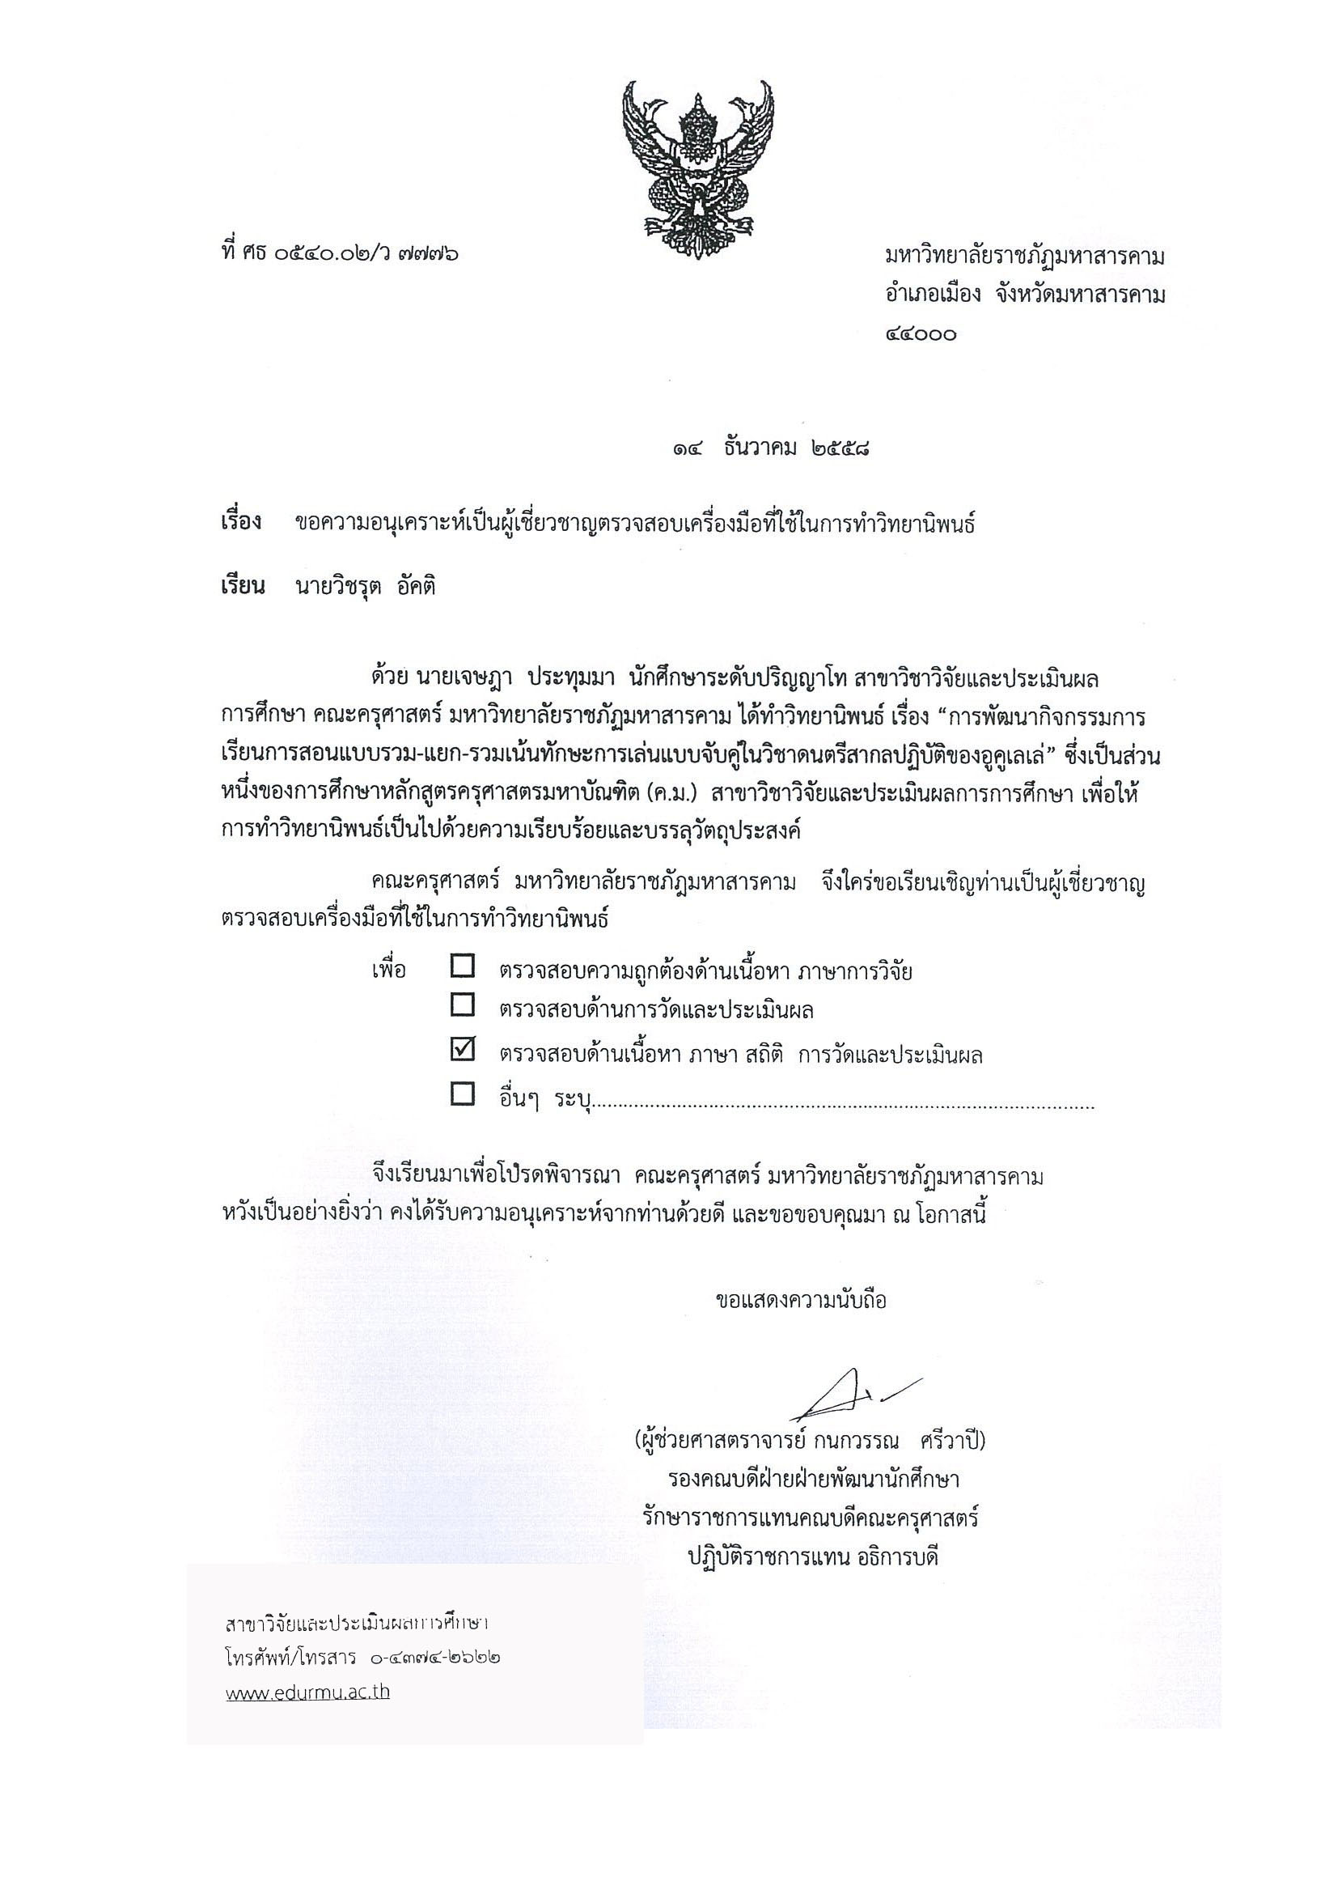
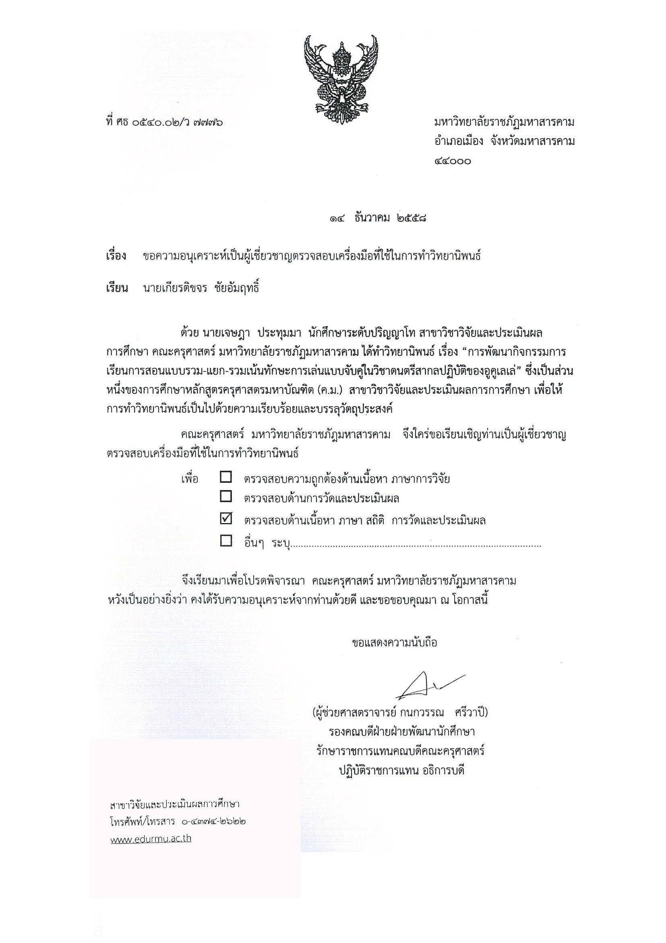

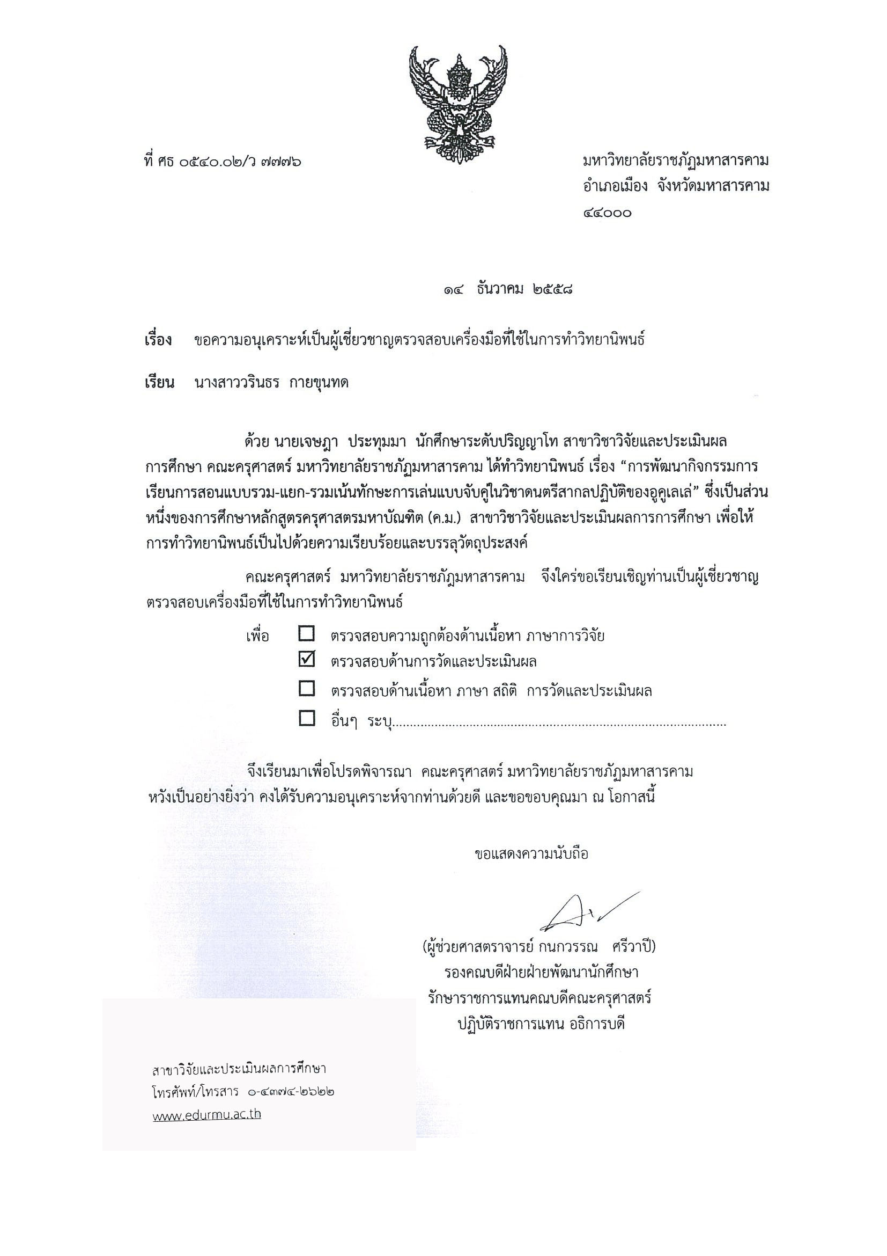

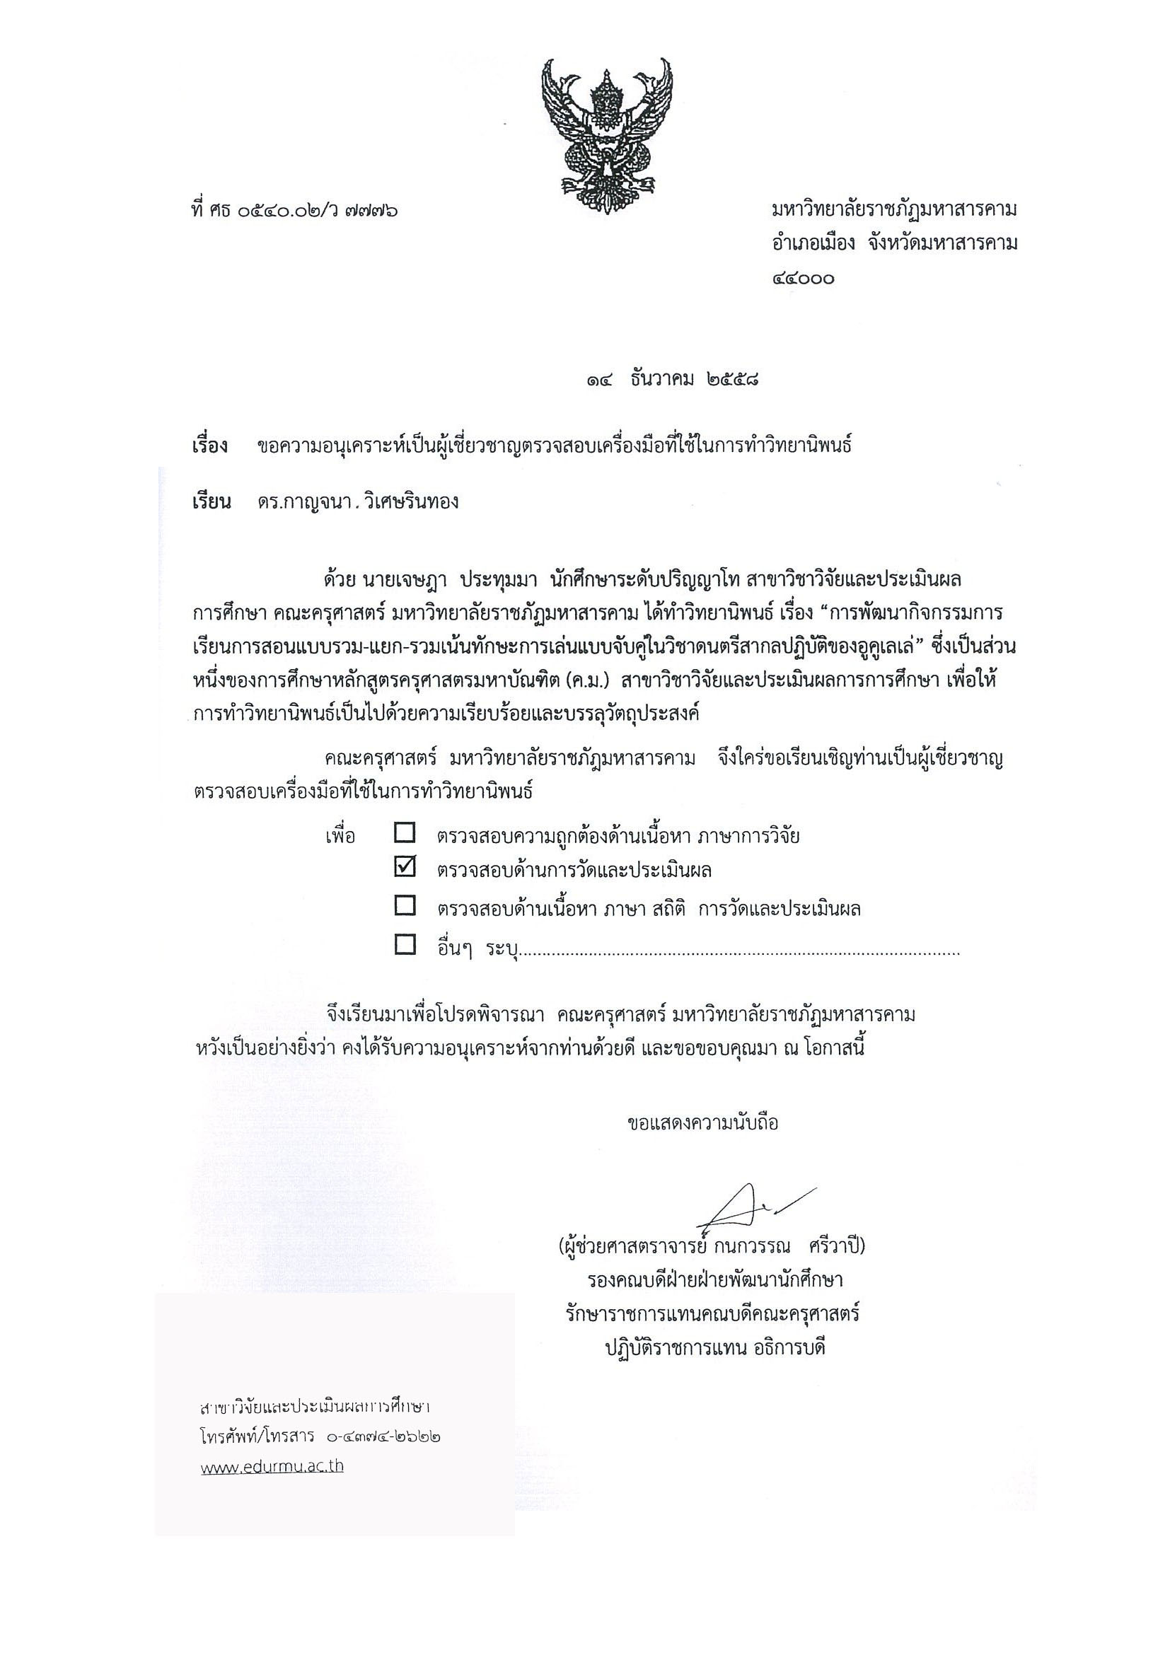

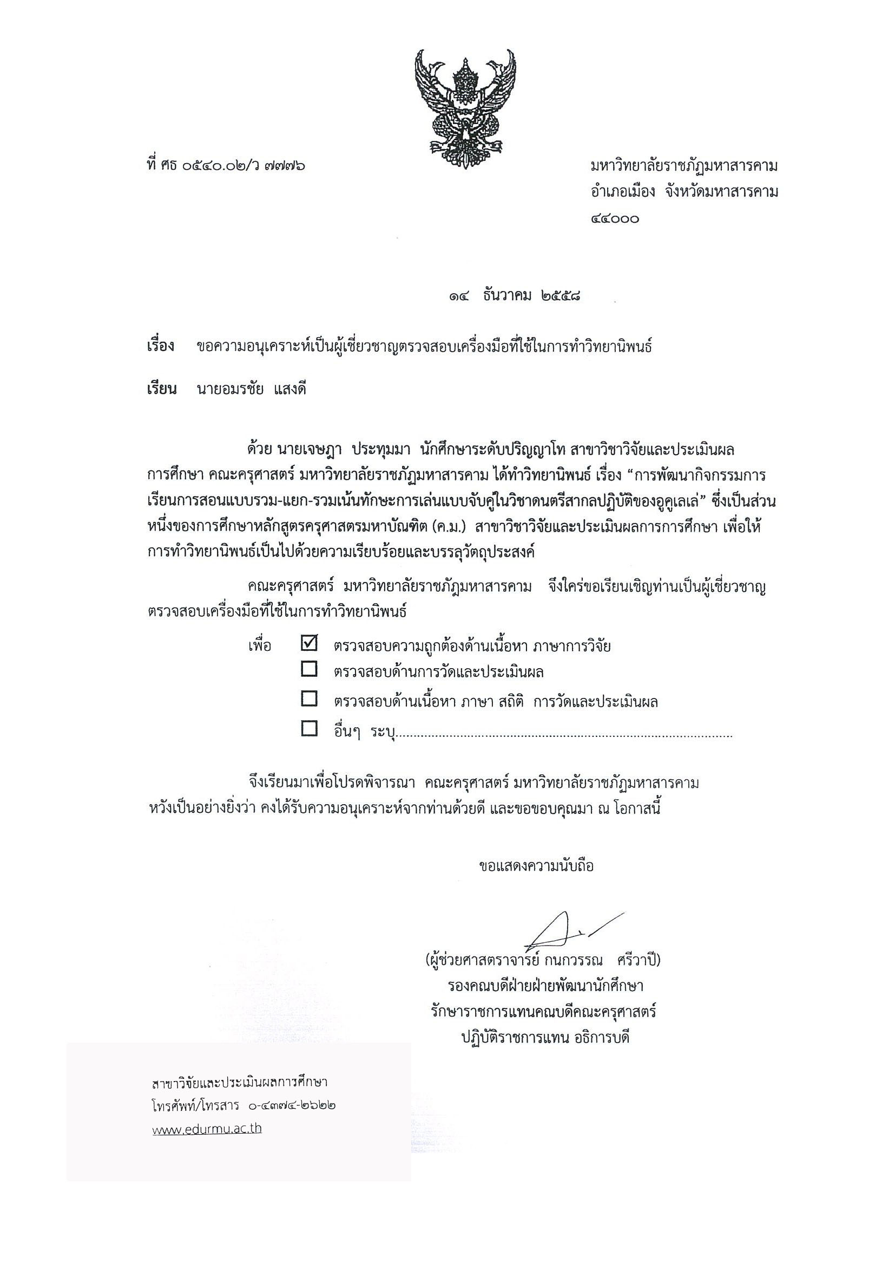

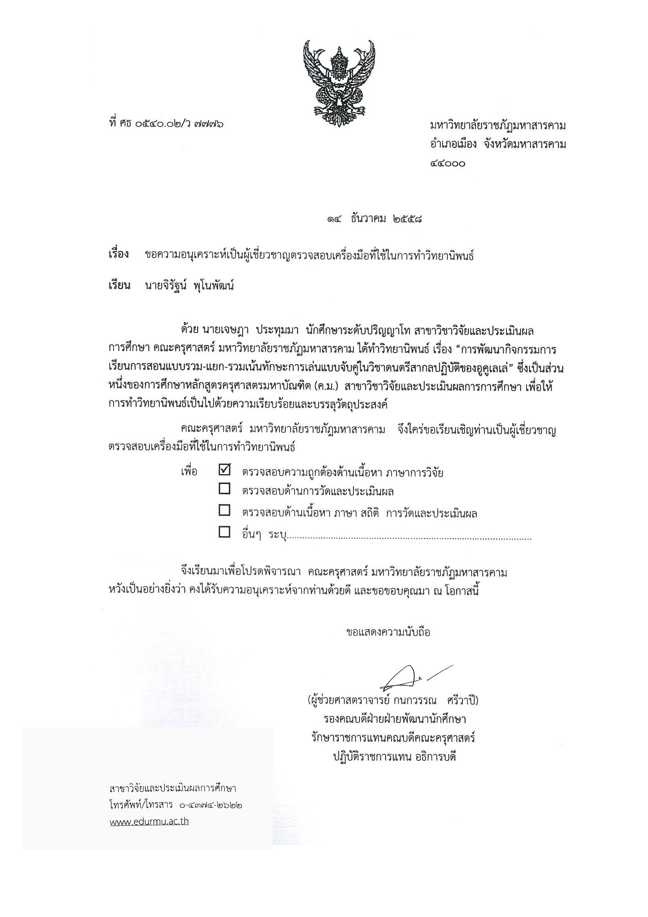

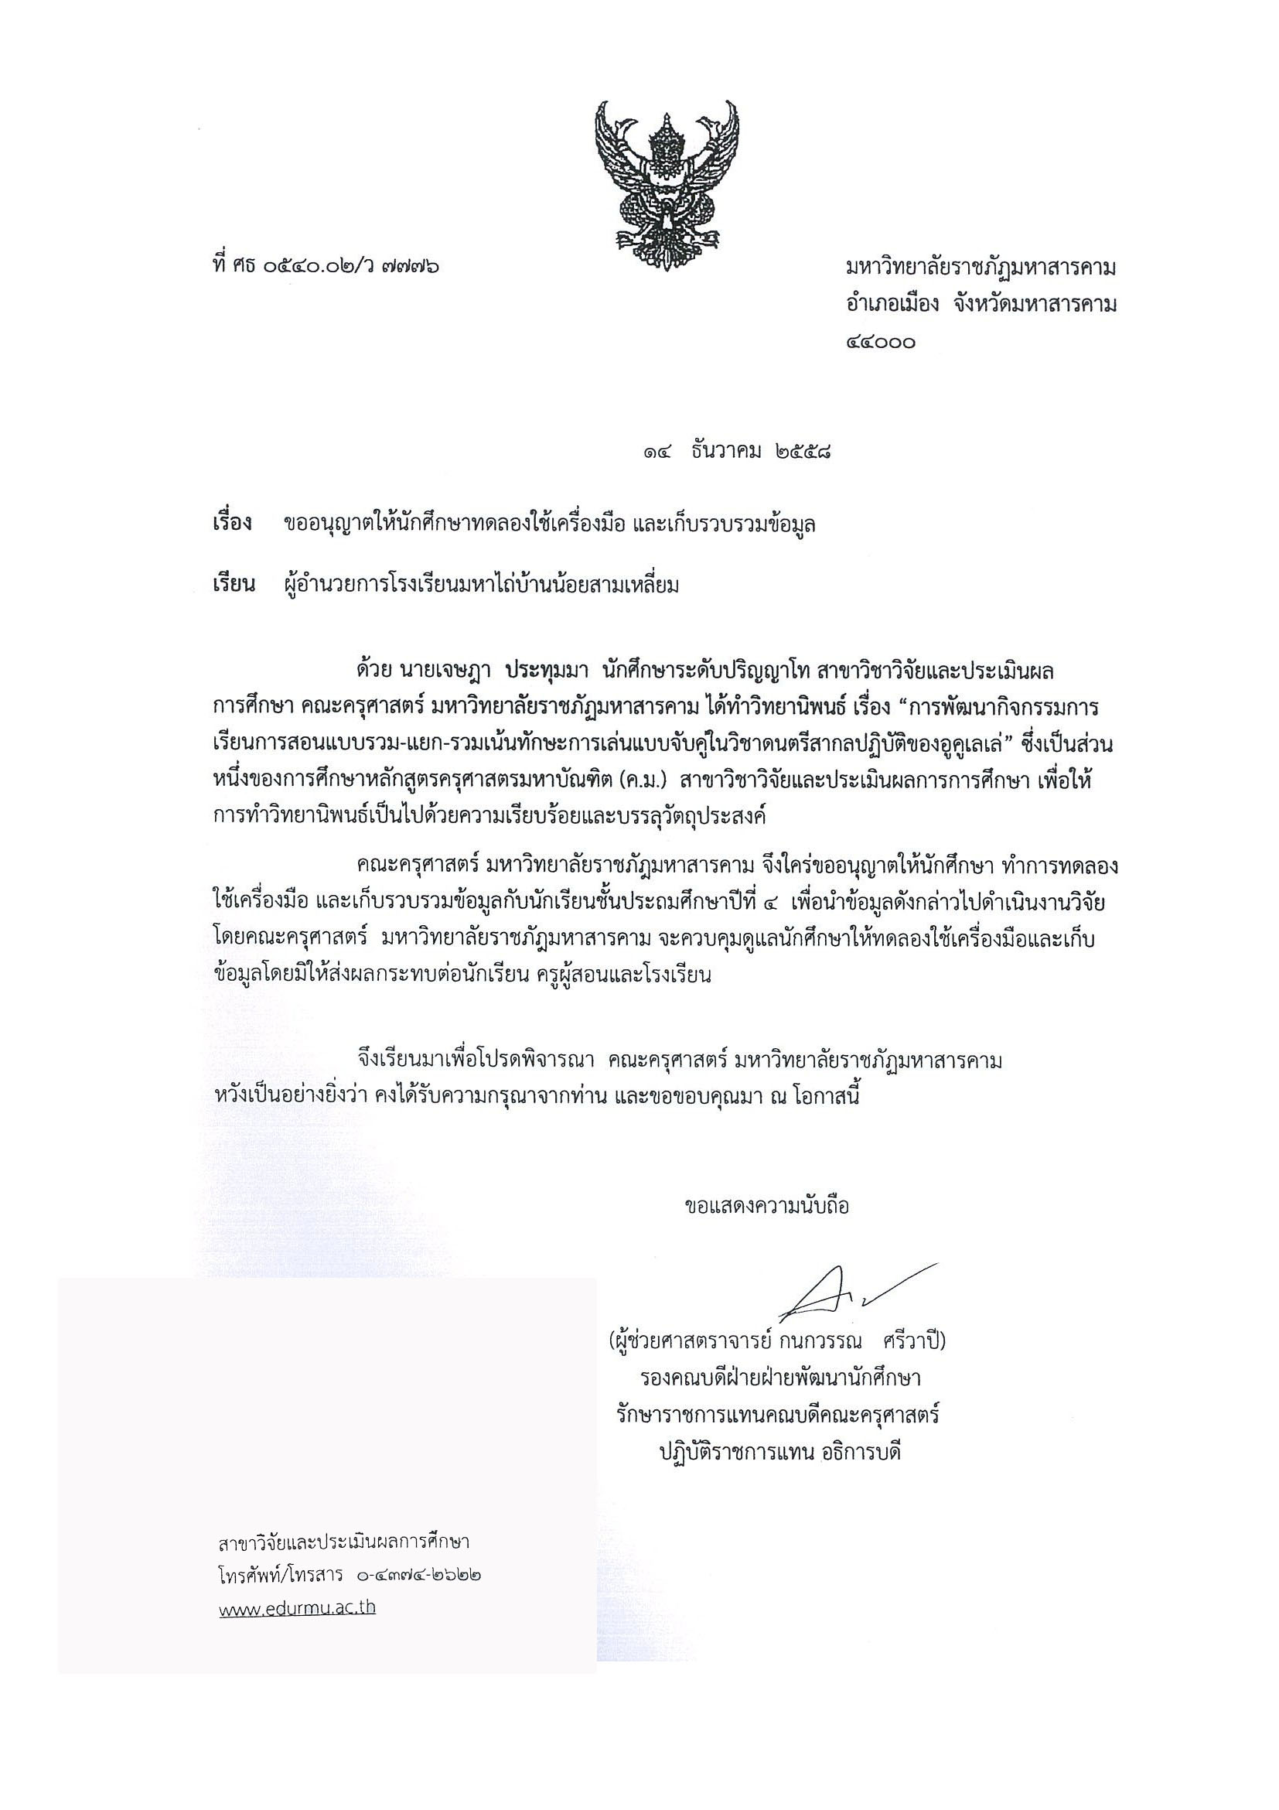

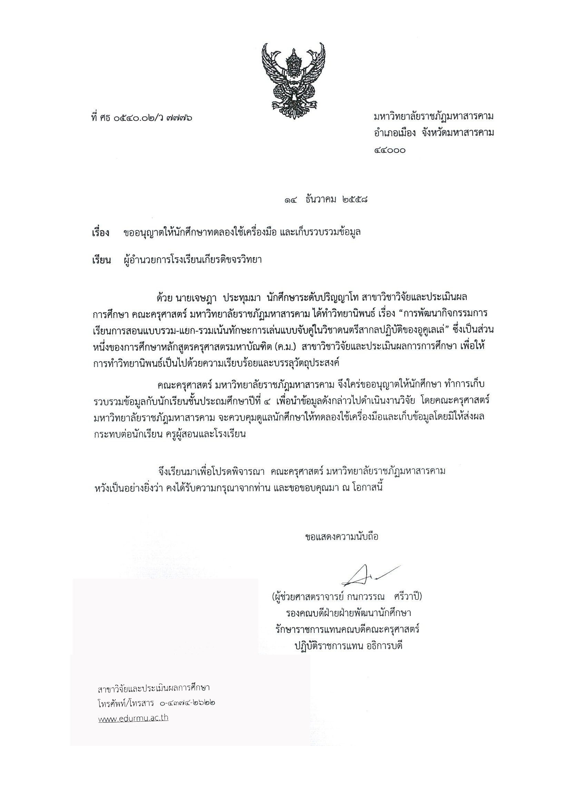

ประวัติย่อของผู้วิจัย

ประวัติผู้วิจัย

ชื่อ สกุล นาย เจษฎา ประทุมมา
วัน เดือน ปี เกิด 18 มกราคม พ.ศ. 2530
ที่อยู่ปัจจุบัน 55 หมู่ 7 บ้านโนนม่วง ตำบลบ้านดู่ อำเภอ นาโพธิ์ จังหวัด บุรีรัมย์

สถานที่ทำงาน โรงเรียนเกียรติขจรวิทยา อำเภอ เชียงยืน จังหวัดมหาสารคาม

ตำแหน่ง ครูผู้สอน
ประวัติการศึกษา
พ.ศ. 2556 ศิลปศาสตรบัณฑิต (ศ.ศ.บ) ดนตรีสากล
มหาลัยราชภัฏมหาสารคาม
พ.ศ.2559 ครุศาสตรมหาบัณฑิต (ค.ม.) วิจัยและประเมินผลการศึกษา
มหาลัยราชภัฏมหาสารคาม
รางวัลดีเด่น
พ.ศ. 2559 ได้รับโล่เกียรติคุณรางวัลครูดีเด่นกลุ่มสาระการเรียนรู้ศิลปะจาก
สำนักงานส่งเสริมสวัสดิการและสวัสดิภาพครูและบุคลากรทางการ
ศึกษา จังหวัดมหาสารคาม

